触屏精灵

用
户
操
作
手
册

版本 V2.4
2022 年 02月 28 日

目录
1 软件概述 5
1.1 概述 5
1.2 主要功能 5
1.3 软件版本 6
2 软件安装 6
2.1 开始安装 6
2.2 打开触屏精灵设计版 7
3 设置 7
3.1 设置触摸屏信息 7
3.2关闭开机自启动 9
3.3 全局背景音乐 10
3.4全局背景视频 10
3.5 屏幕列表 11
3.5 对外发送接收串口消息 12
3.6 对外发送UDP消息 14
3.7 接收消息转换 16
3.8 触屏精灵密码 17
3.9 触屏精灵设计版密码 18
3.10 按钮点击音效 19
4 新建页面 20
4.1 新建页面 20
4.2 设置页面背景 22
4.3 设置页面背景视频 23
4.4 页面复制 24
4.5 删除页面 24
4.6 页面属性 24
5 图片 25
5.1 编辑图片 26
5.2 编辑图片属性 28
5.3 编辑动画 29
5.4 链接到 30
5.5 链接到外部网站 31
5.6 链接到全屏视频 32
5.7 链接到 EXE 程序 32
5.8 鼠标按下效果 33
5.9 复制 34
5.10 删除 35
5.11 层顺序 35
6 文本 36
6.1 插入文本 36
6.2 编辑文本 36
7 文章 37
7.1 插入文章 37
7.2 编辑文章 37
7.3 编辑属性 38
7.4文章边距 39
8 相册 42
8.1 插入相册 42
8.2 编辑相册 42
8.3 编辑属性 43
9 流动相册 45
9.1 插入流动相册 45
9.2 编辑属性 45
10 层叠相册 46
10.1 插入层叠相册 46
11 视频 46
11.1 插入视频 46
11.2 编辑视频 47
11.3 编辑属性 47
12 小窗口 49
12.1 插入小窗口 49
12.2 编辑小窗口 49
12.3 被选择的页面宽高 51
13 弹窗 52
13.1 插入弹窗 52
13.2 弹窗页面宽高 52
14 三维模型 54
14.1 插入三维模型 54
14.2编辑三维模型 55
15 Gif 图片 56
15.1 插入Gif 56
16 动画 57
16.1 编辑动画 57
17 返回按钮&首页按钮 59
17.1 插入返回按钮 59
17.2 返回到 59
17.3 插入首页按钮 60
18 HDMI 一主机多屏互动 61
18.1 设置多屏通信方式 61
18.2 屏幕列表 62
18.3 添加屏幕 63
18.4 用 HDMI 线连接两个屏幕 63
18.5 电脑设为扩展模式 64
18.6 指定链接 66
18.7 打开软件 66
19 UDP 多主机互动 69
19.1 设置多屏通信方式 69
19.2 屏幕列表 69
19.3 指定链接 73
19.3 每个屏幕分别安装软件 74
20 飞屏 74
20.1 勾选飞屏 74
21 列表及搜索 75
21.1 插入列表模板 76
21.2 编辑列表模板 77
21.3 一列数据 78
21.4 缩略图 79
21.5 页面名称 79
21.6 编辑数据源 80
21.7 新建页面 80
21.8 修改页面宽高 80
21.9 填充页面内容 81
21.10 复制页面 82
21.11 链接到 83
21.12 项目预览 83
21.13 搜索文本框 84
21.14 搜索 84
21.15 分页按钮 85
22 项目 86
22.1 预览 86
22.2 素材中心 86
22.3 迁移项目到触摸屏 87
23 帮助 89
23.1 软件注册 89
24 软件指令 90
24.1软件可以接收的指令 90

软件概述

1.1 概述

触屏精灵，实现了触摸屏页面制作及展示，触控交互。
支持双屏互动，飞屏，ipad视频播控，支持udp消息、串口消息。
软件主要应用于展厅展馆、景区导览、楼层指引、博物馆展品展示、办事大厅指南、政府党建、医院大厅导诊等。

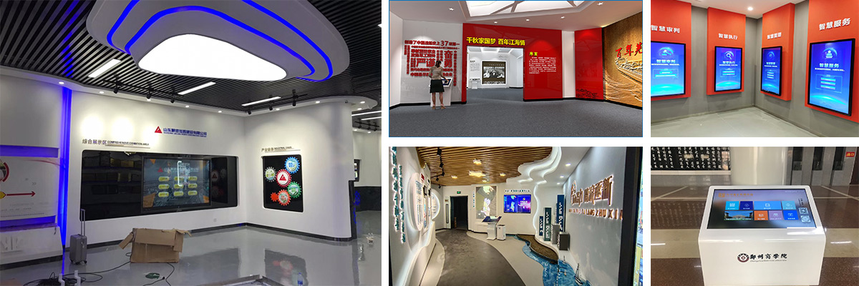

软件分为两部分：
（1） 触屏精灵设计版用于触摸屏页面编辑排版
（2） 触屏精灵用于向来访者展示内容，触屏交互，自助查询。
运行环境：
Win7 及以上 内存 4G cpu 奔腾及以上

1.2 主要功能

- 可添加文本、word、pdf
- 可添加图片、视频、相册、GIF、三维模型
- 可添加链接、网页、小窗口、弹窗、日期、动画
- HDMI 一主机多屏交互
- UDP多主机互动，用平板电脑控制大屏页面切换
- 发送串口消息，可控制灯光等外部设备
- 开机自动启动、全屏显示、全屏退出、自动返回首页
- 可设置背景音乐，背景视频
- 兼容不同屏幕分辨率
- 左侧页面结构管理
- 项目迁移，支持多项目管理
- 页面自助排版，易修改，易维护

1.3 软件版本

软件分为 64 位和 32 位两个版本，默认请使用 64 位版本，可以充分发挥设备的性能。
当前版本v2.4

2 软件安装

2.1 开始安装
双击 setup.exe 安装，安装过程中，如果系统中没有 .net framework 4.5.2 Visual C++2013， 会自动帮您先安装上，可能会耗时两分钟。
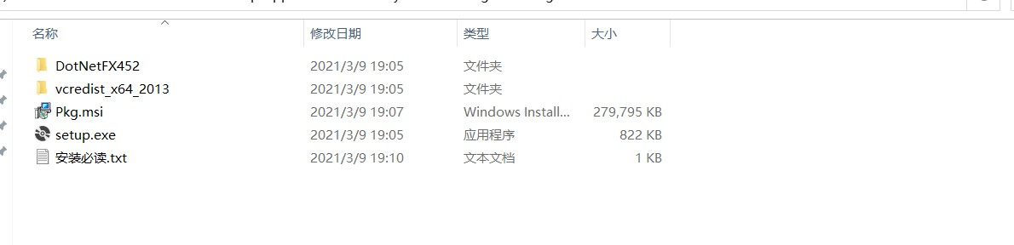

2.2 打开触屏精灵设计版
（1） 菜单
（2） 页面结构，是软件设计时方便查看页面的导航树
（3） 主界面，是最终显示在触屏精灵内的内容
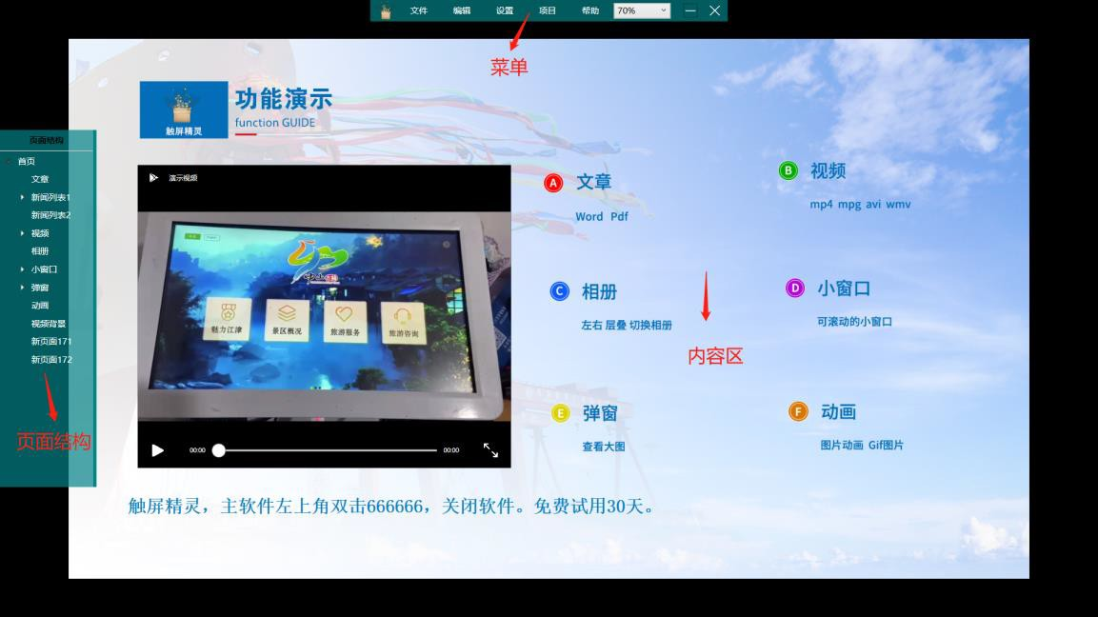

3 设置

3.1 设置触摸屏信息
设置 – 触摸屏信息
根据你的触摸屏分辨率，填写宽高。此处必须填写正确，它决定了你编辑的所有页面的大小。
PS 设计的图片尺寸也应该是等于触摸屏的分辨率 在操作此软件前，您必须能使用 Photoshop，或者您有设计人员。
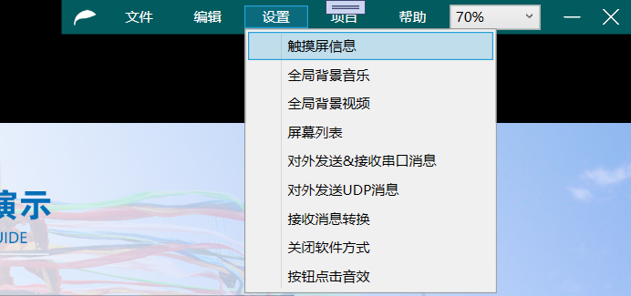
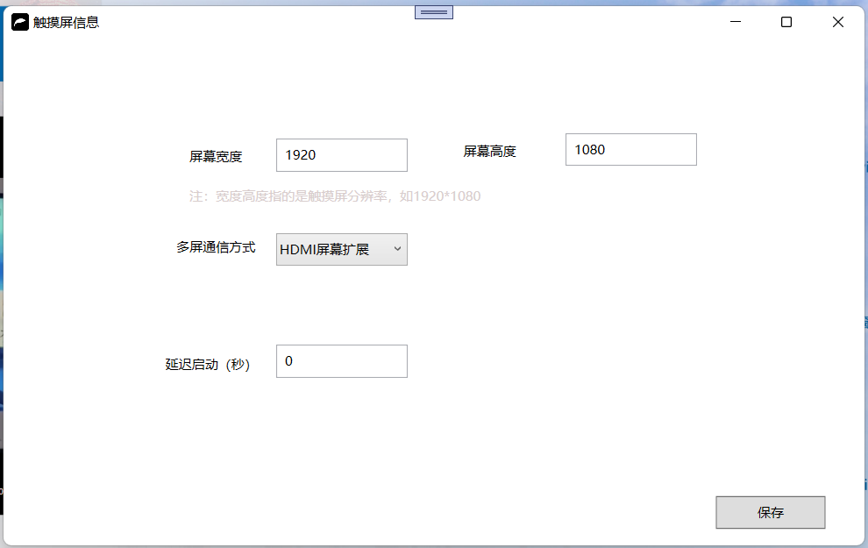
屏幕宽度：触摸屏分辨率宽度
屏幕高度：触摸屏分辨率高度
多屏通信方式：
当你是一个主机，使用HDMI屏幕扩展
当你是多个电脑主机，使用UDP通信
延迟启动：
软件开机后延迟多少秒启动

3.2关闭开机自启动
windows任务管理器 – 启动 – ShowBox – 禁用
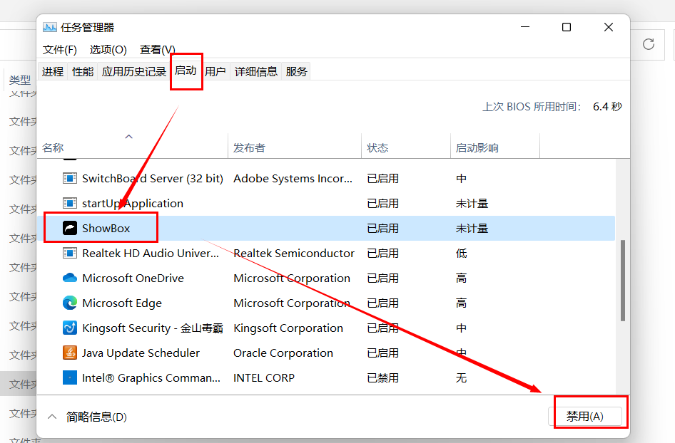

3.3 全局背景音乐

设置 – 全局背景音乐 可以设置一个全局的背景音乐。
然后项目 – 预览，看效果

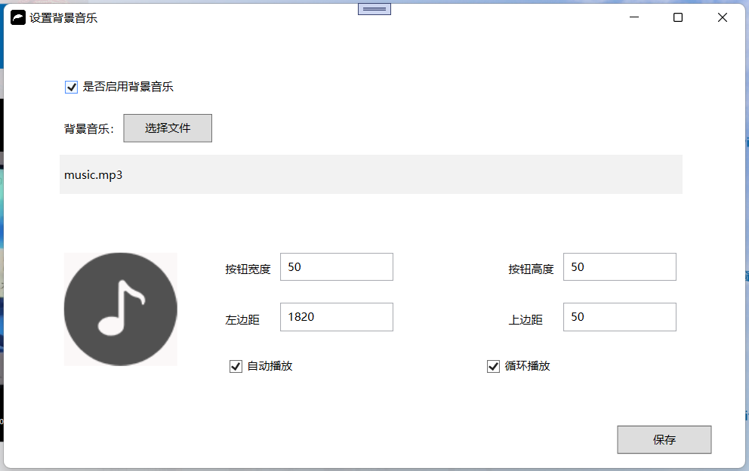

3.4全局背景视频
所有页面的下方都会显示这个视频，相当于一个动态的页面背景
设置 – 全局背景视频
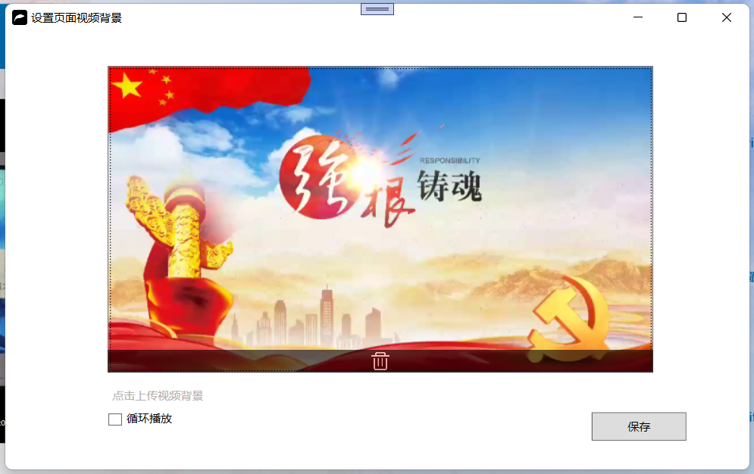

3.5 屏幕列表
设置 – 屏幕列表
当需要实现一个屏幕给另一个屏幕发送消息，切换页面，视频播放控制，此处需要添加多个屏幕。
此处只介绍单屏的使用，多屏参考后面讲解。

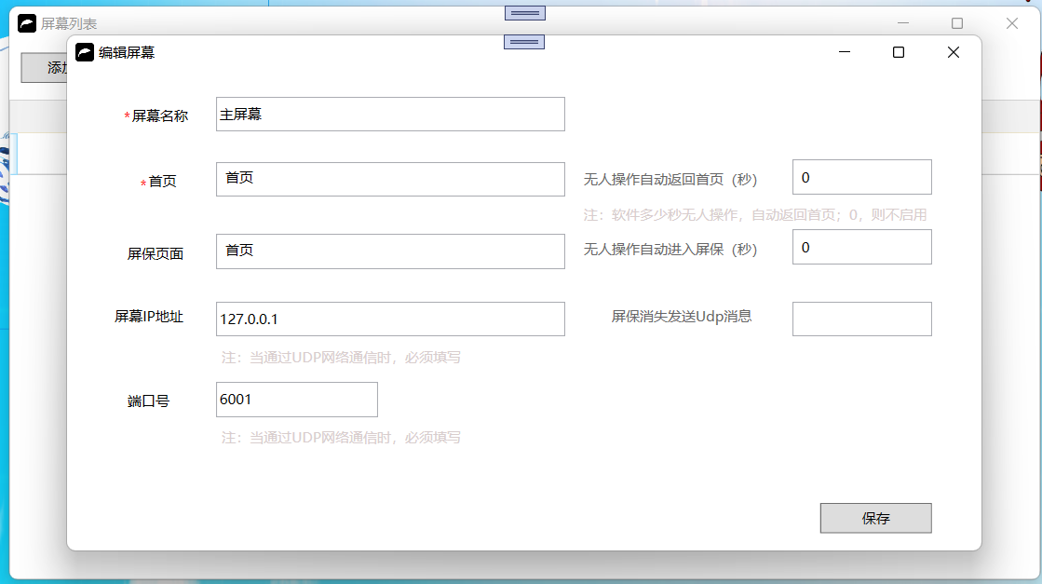
屏幕名称：可以自定义名称
首页：触屏精灵打开显示的第一个页面
无人操作自动返回首页（秒）：多少秒无人操作，自动回到首页
屏保页面：软件进入屏保状态显示的页面
无人操作自动进入屏保（秒）：多少秒无人操作，自动进入屏保页面
屏幕IP地址：只有一个主机的时候就填127.0.0.1即可。
端口号：默认是6001即可。
屏保消失发送UDP消息：当屏保消失后，发送UDP消息

3.5 对外发送接收串口消息
设置 – 对外发送 & 接收串口消息
1)向外部设备继电器发送串口消息，可以控制灯光开关
2)接收来自继电器的串口消息，可以切换视频
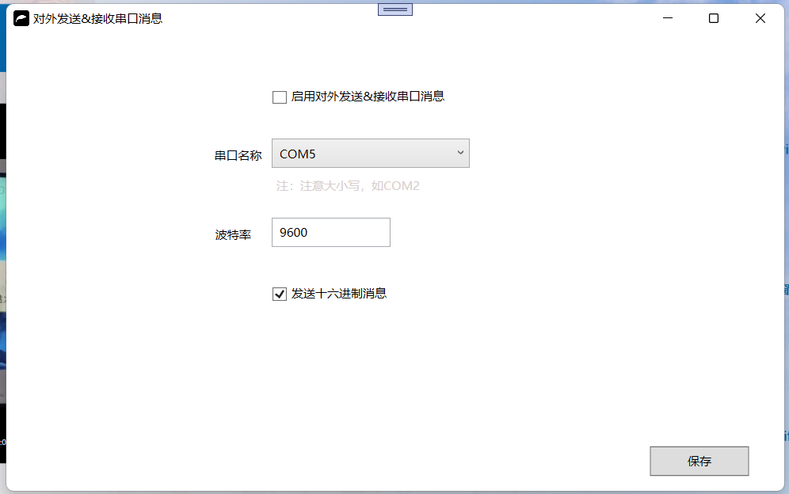
启用对外发送&接收串口消息：启用后就可以右击图片 – 链接到 – 对外发送消息
串口名称：继电器通过usb线连接到主机时，就能看到串口名称。Win7的电脑需要安装串口驱动，win10自带驱动
波特率：以设备的为准，默认9600
发送十六进制消息：勾选后用户填写的对外发送消息，会转换为十六进制再发送给继电器

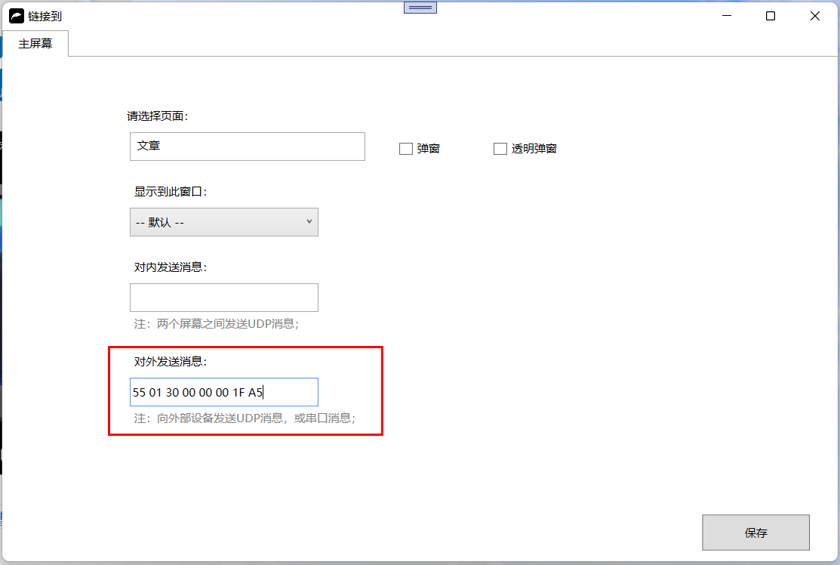

3.6 对外发送UDP消息
设置-对外发送UDP消息
通过软件发送UDP消息给外部设备
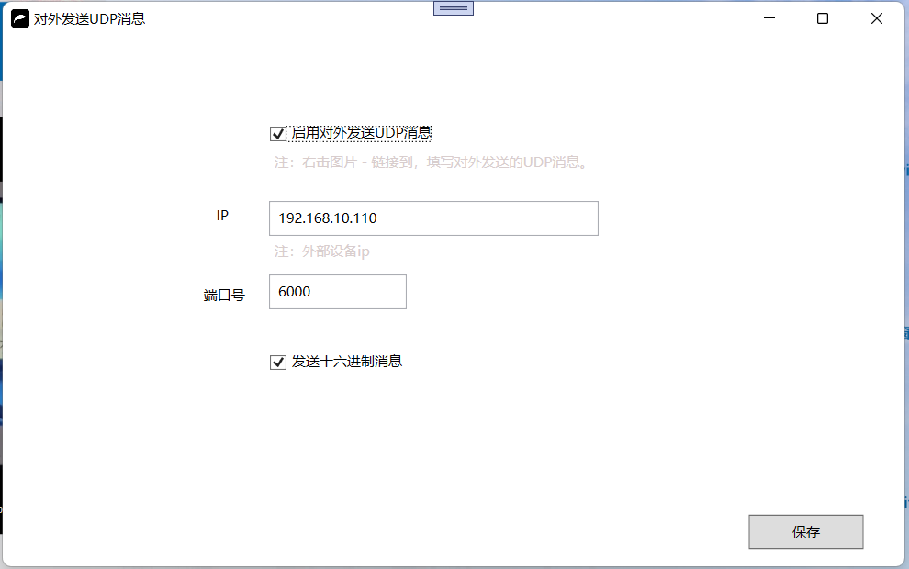
启用对外发送UDP消息，勾选后就可以右击图片 – 链接到 – 对外发送消息
IP：外部设备的ip地址
端口号：外部设备的端口号
发送十六进制消息：启用后会先把消息转换为十六进制，再发送外部设备
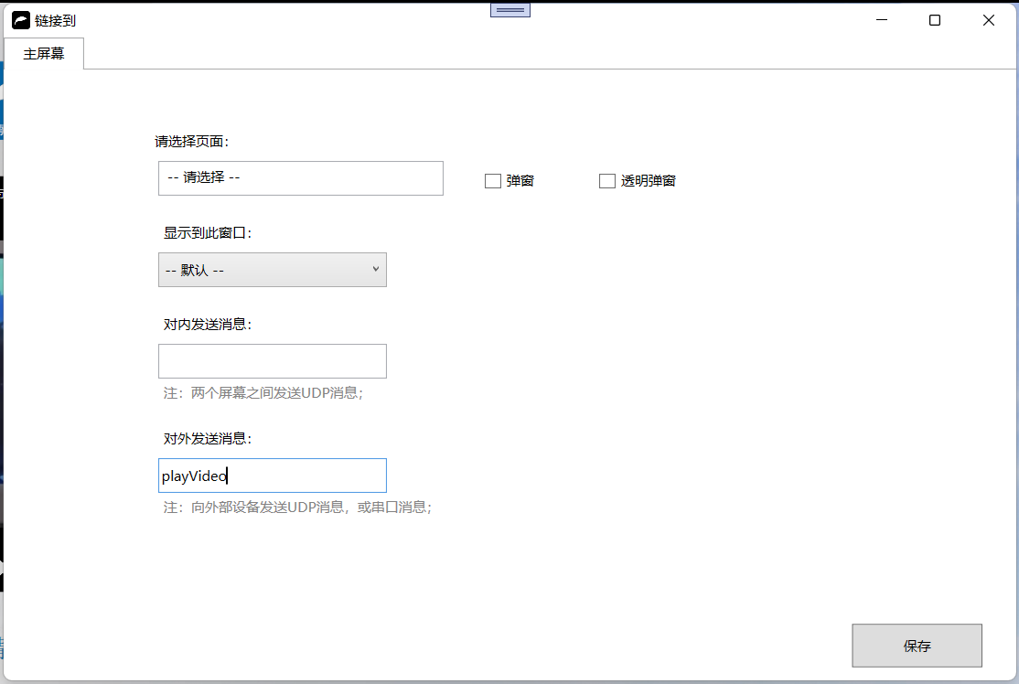

3.7 接收消息转换
设置 – 接收消息转换
接收到来自外部设备的串口消息，然后转换为新的消息给当前主机
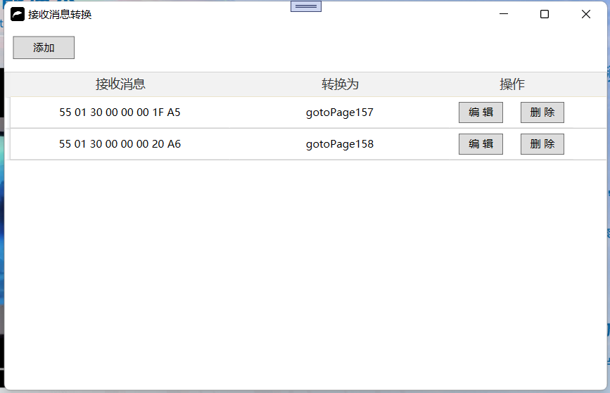

3.8 触屏精灵密码
设置 – 触屏精灵密码
触摸屏开机启动后，会自动启动触屏精灵。这个时候只能左上角双击，输入密码，才能关闭软件。
默认密码666666
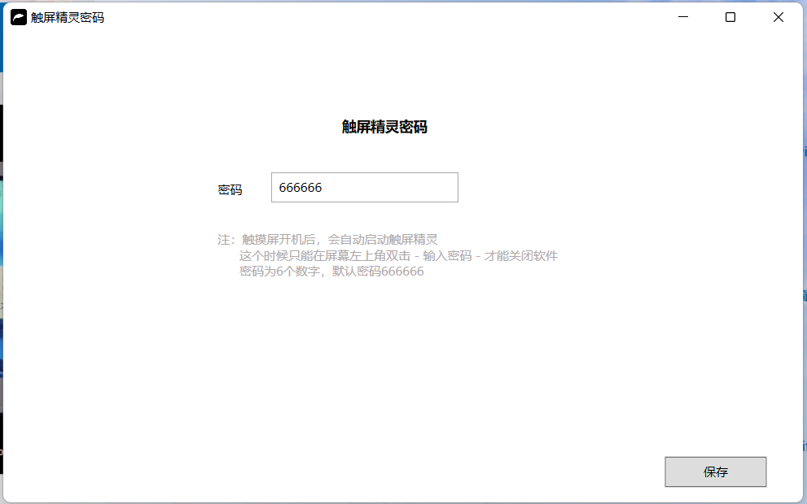

3.9 触屏精灵设计版密码
设置 – 触屏精灵设计版密码
启用后，用户打开触屏精灵设计版也要输入密码
密码为6个数字，默认密码666666
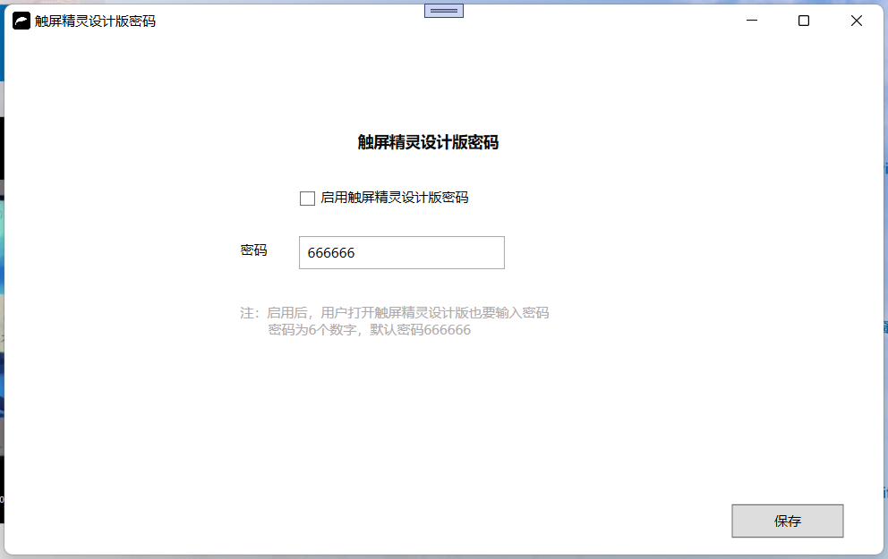

3.10 按钮点击音效
设置 – 按钮点击音效
当用户点击图片时会有按键音效
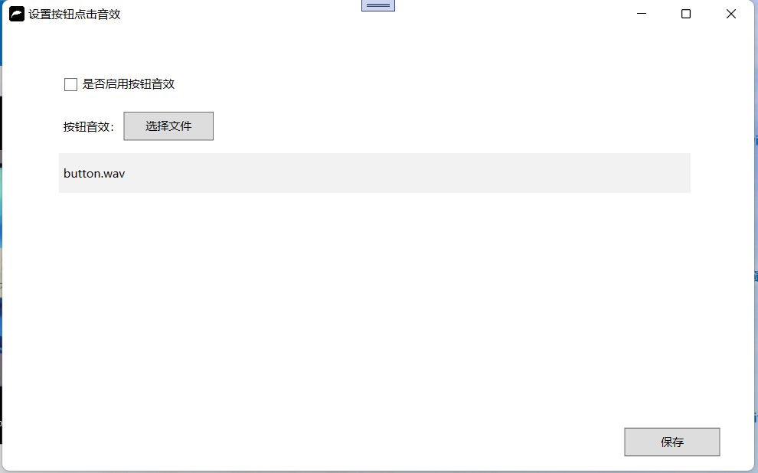

是否启用按钮音效：勾选后，点击图片会有音效
按钮音效：上传一个wav格式的音频文件

4 新建页面

4.1 新建页面

右击首页 – 新建子页面 ，新建的页面就归属在首页的下

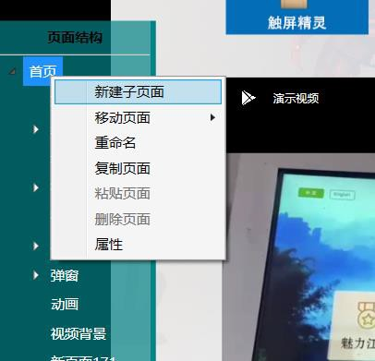

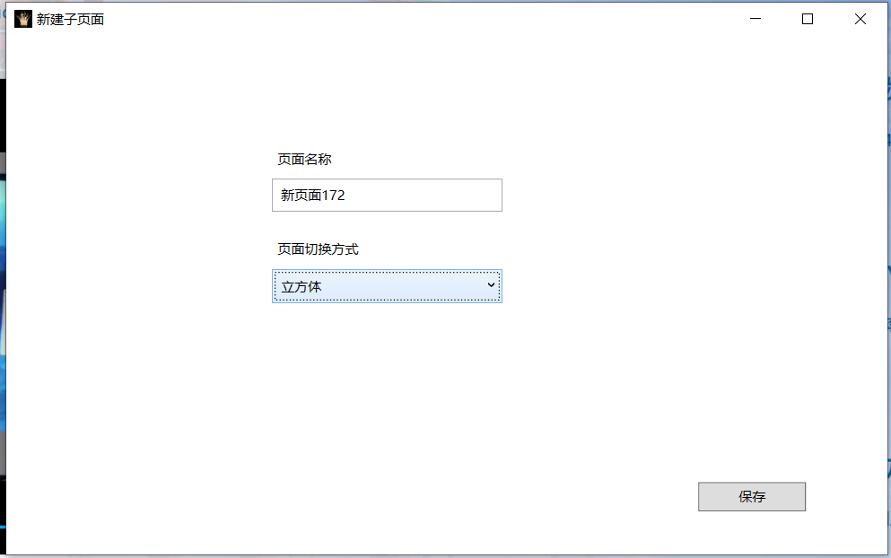

页面名称：请自定义 页面切换方式：指的是从另一个页面跳转到当前面页面的动画效果。

淡入、中心扩散、波浪、向左显示、向上显示、卷起、刷新显示 立方体、翻开、飞片 后面三种效果为三维动画，占用设备资源高。

4.2 设置页面背景

空白区域右击 – 设置页面背景 点击上传新图片 - 保存

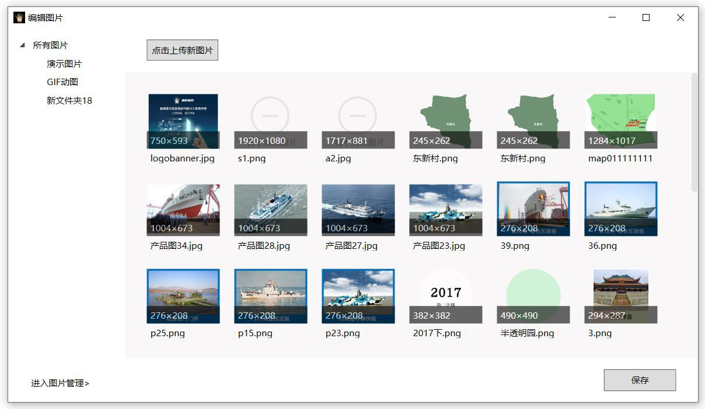

4.3 设置页面背景视频

空白区域右击 – 设置页面视频背景 为了更炫酷的展示效果，您可以制作一个没有声音的背景视频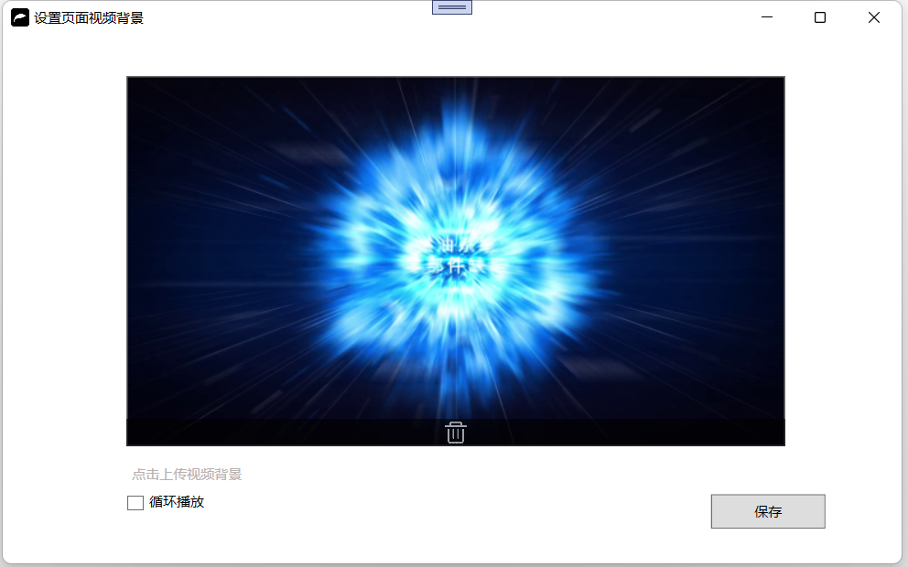

4.4 页面复制

左侧页面结构
（1）右击页面-复制页面
（2）右击页面 - 粘贴页面 充分使用复制页面功能，可以帮你快速制作项目

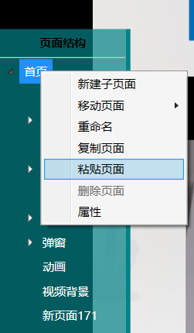

4.5 删除页面
右击页面名称 – 删除页面
删除当前页面

4.6 页面属性
右击页面名称 – 属性
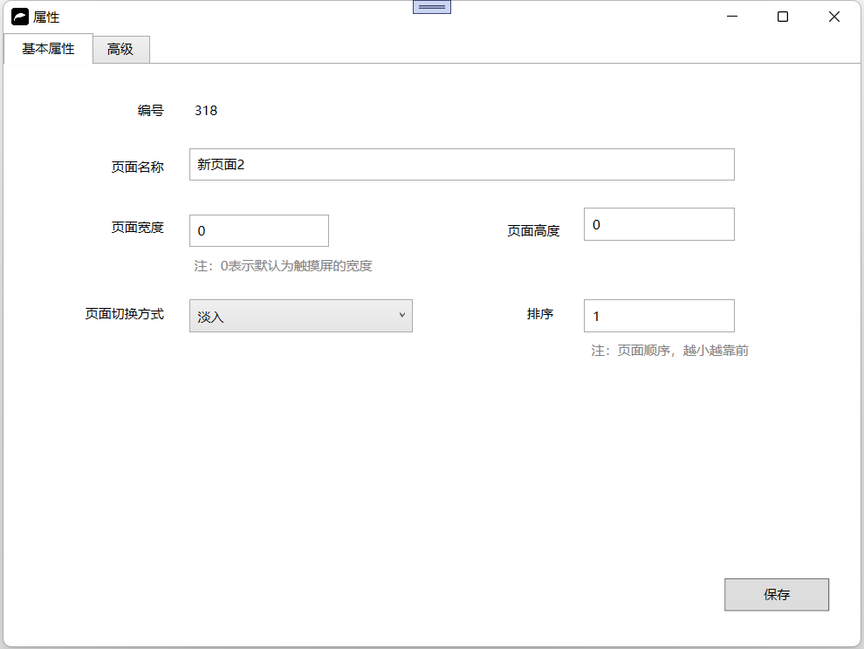
编号：页面id
页面名称：可自由填写
页面宽度：如果为0，就是默认宽度（设置-触摸屏信息，这里填写的宽度）
页面高度：如果为0，就是默认高度（设置-触摸屏信息，这里填写的高度），当使用弹窗功能时，这里的页面宽高可以改小一点，如宽度1600，高度900
页面切换方式：点击进入当前页面的切换效果
排序：在页面结构树种的顺序

5 图片
空白处右击 – 插入图片

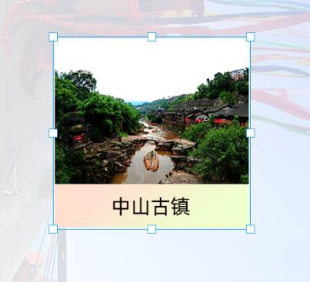
（1）拖动图片可以移动位置
（2）键盘上下左右键，可以轻微移动图片位置
（3）按住右下角的点，可以拖动拉伸图片大小

5.1 编辑图片

右击图片 – 编辑图片
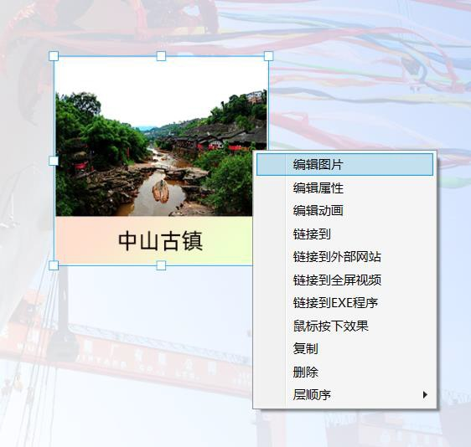

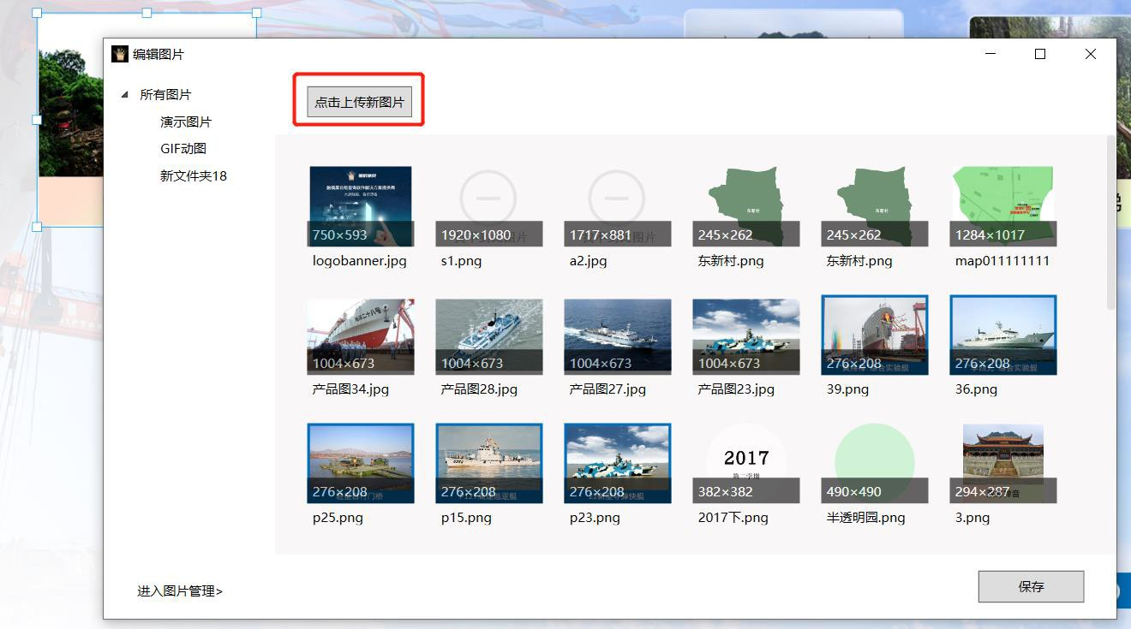
可以点击上传新图片，也可以从列表中选择原有的图片
进入图片管理：可以给新建文件夹，分类管理，删除已上传图片

5.2 编辑图片属性

右击图片 - 编辑属性
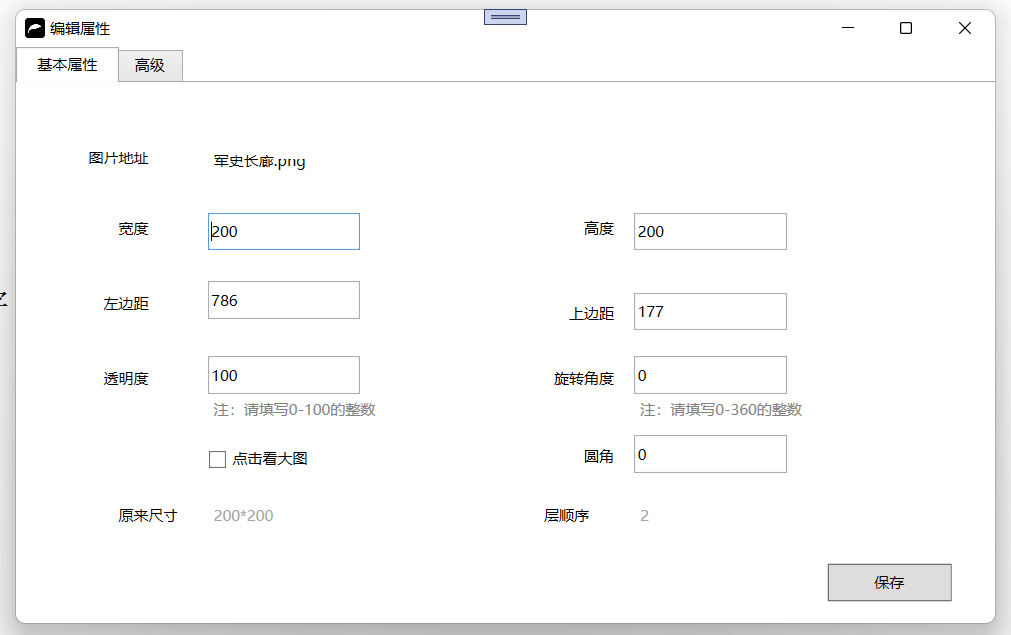
图片地址：点击可以进入当前图片存放的目录
宽度：图片现在的显示的宽度
高度：图片现在显示的高度

左边距：图片距离左边多少像素
上边距：图片距离上边多少像素
透明度：图片的透明程度，0-100 之前，越小越透明
旋转角度：图片顺时针旋转多少度
点击查看大图：勾选后，用户点击可以显示大图，并且可以移动可缩放可旋转，两指缩放图 片
圆角：图片圆角的大小
原来尺寸：指的是图片原有的像素大小
层顺序：多个图片叠加时候的顺序
按钮边界：比如地图的每个省份作为一个按钮，这种就是不规则形状按钮，这个要结合 Blend for Visual studio2013 生成边界字符串，具体可以咨询技术人员。

5.3 编辑动画

右击图片 – 编辑动画 可以给图片设置动画效果，可以是多个动画。
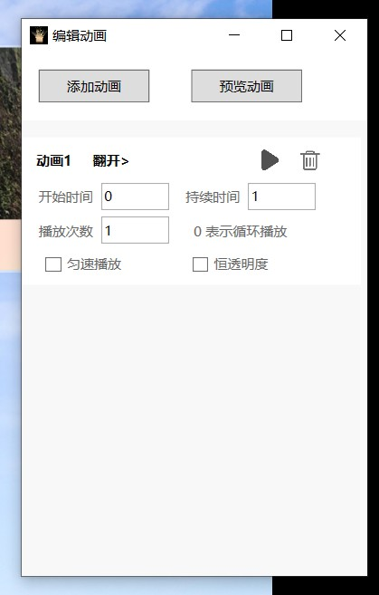
添加动画：添加一个基础动画

开始时间：页面打开后多少秒开始动画
持续时间：动画持续多少秒
播放次数：动画播放几次，设为 0 则循环播放
匀速播放：动画播放的速度是否匀速
恒透明度：相同的透明度，默认是图片由透明慢慢变成不透明
可以添加多个动画，可以预览叠加的动画效果，可以删除

5.4 链接到

右击图片 – 链接到
就是把此图片当做一个按钮 用户点击此图片就可以跳转到对应的页面
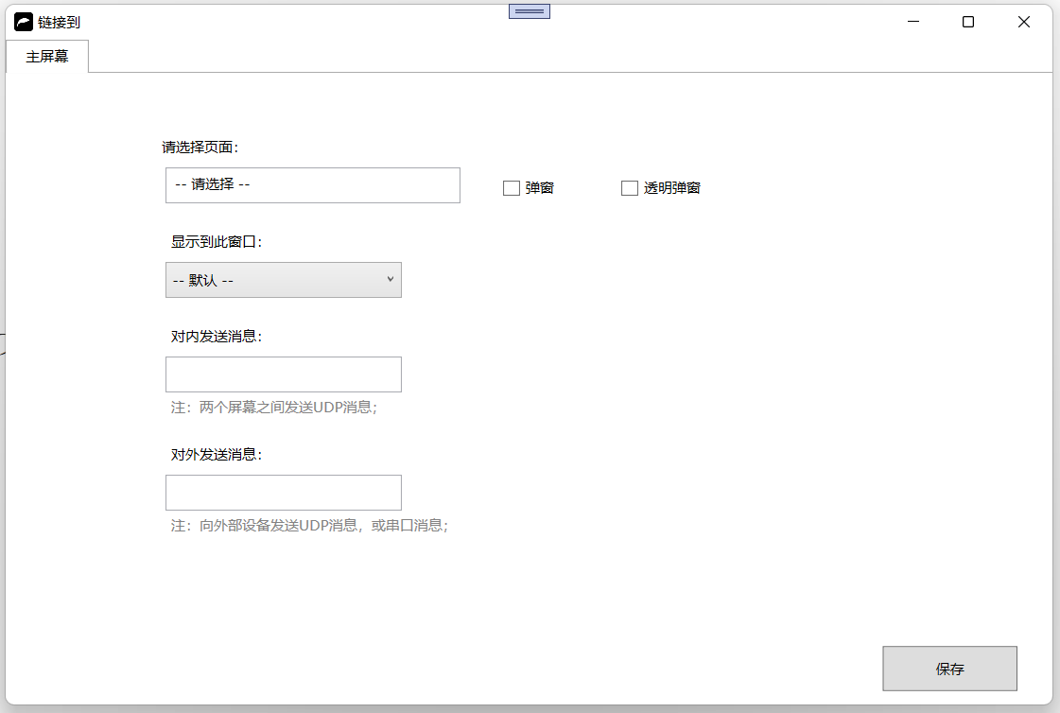
请选择页面：选择要跳转到的页面
弹窗：是否以弹窗的形式打开这个页面（如果勾选，最好将链接到的页面的宽高设置小一点， 不然弹窗会占满整个屏幕，左侧页面结构-右击页面-属性-设置宽度1600 高度900）
透明弹窗：指的是当前弹窗默认是透明的背景（如果没有设置背景图片）
显示到此窗口：可以显示到指定的小窗口
所有的窗口列表 = 主窗口 + 右击插入的小窗口
对内发送消息：hdmi屏幕扩展给另一个屏幕发送udp消息 ；两个主机udp通信,给另一个主机发送udp消息
对外发送消息：向外部设备发送串口消息、 udp消息

5.5 链接到外部网站
右击图片 – 链接到外部网站
就是链接到一个网址，比如 http://cpjl.bffeng.com
用户点击图片，就跳转到此网址。软件会使用内置的谷歌浏览器打开此网址。
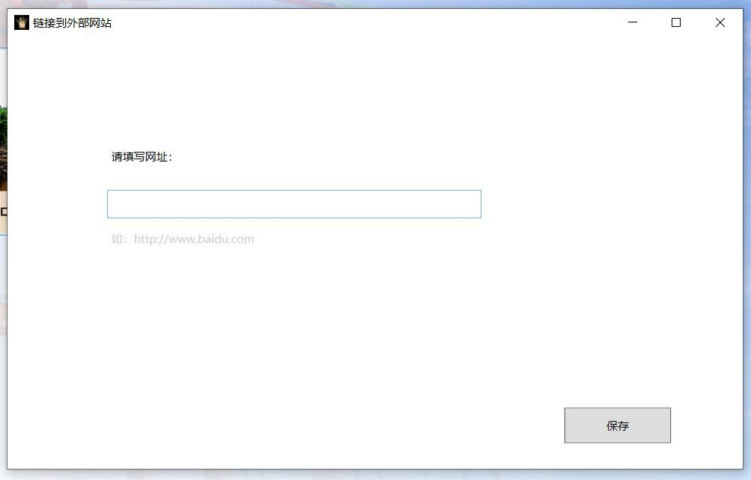

5.6 链接到全屏视频

用户点击该图片就会全屏播放视频

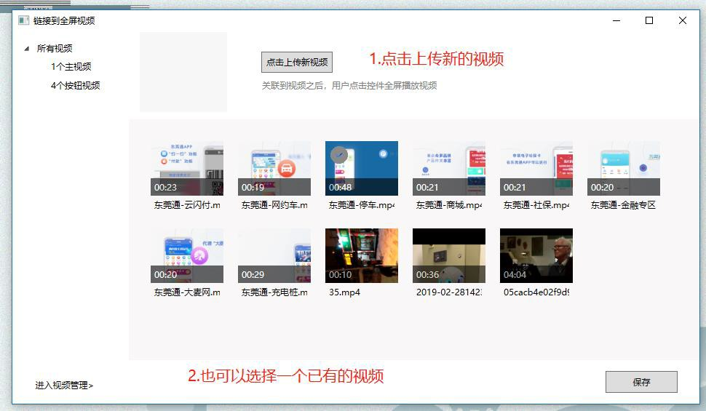

5.7 链接到 EXE 程序

右击图片 – 链接到 EXE 程序
点击图片，会打开一个 EXE 的应用程序，如果选择的是docx文件，则会打开word并显示此文件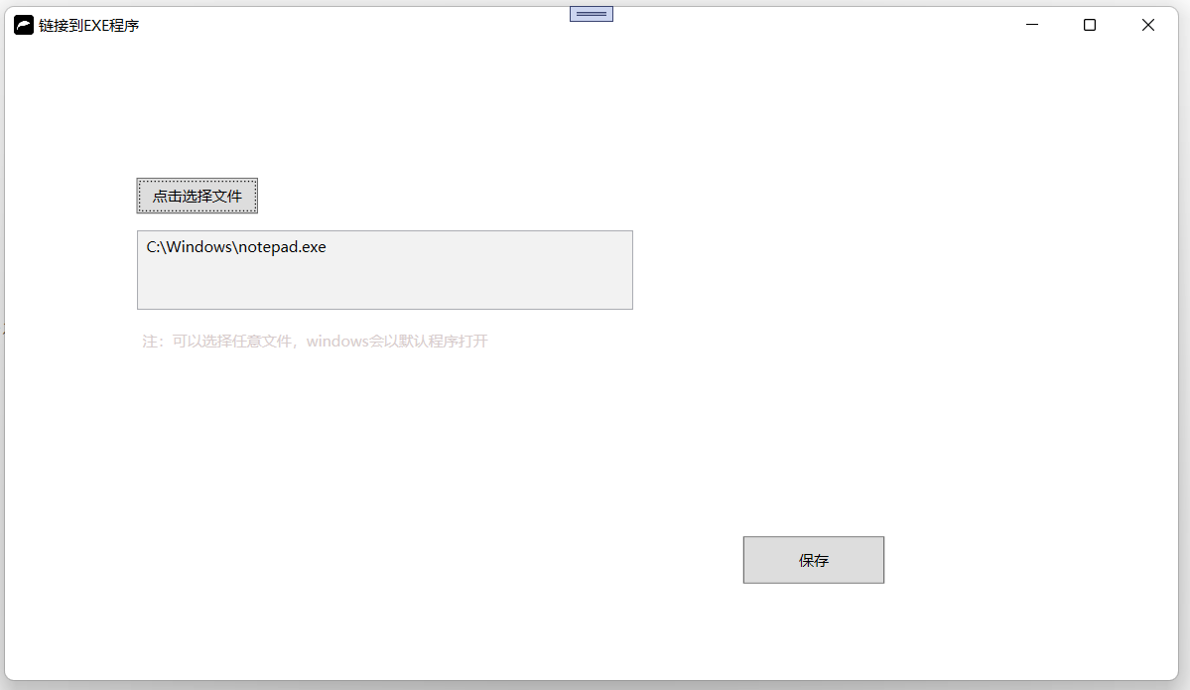

5.8 鼠标按下效果
右击图片 – 鼠标按下效果 指定当用户点击该图片时，图片切换为按下图片效果

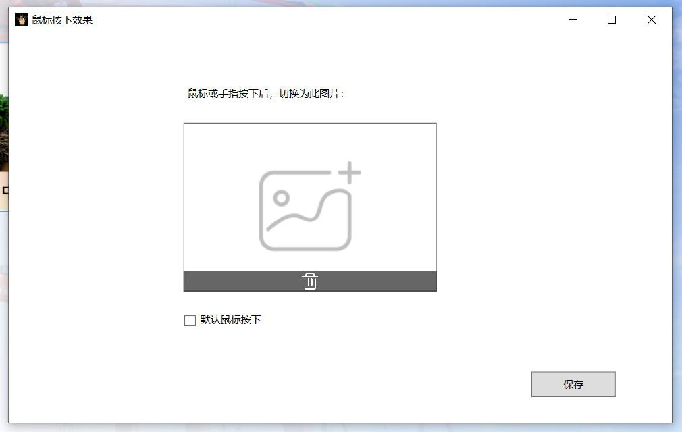
默认鼠标按下：勾选后显示的就是这个鼠标按下图片

5.9 复制
右击图片 - 复制 ，然后可以到别的页面粘贴
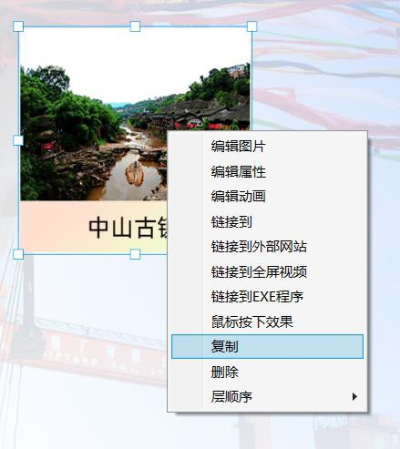

其他页面空白处右击 – 粘贴
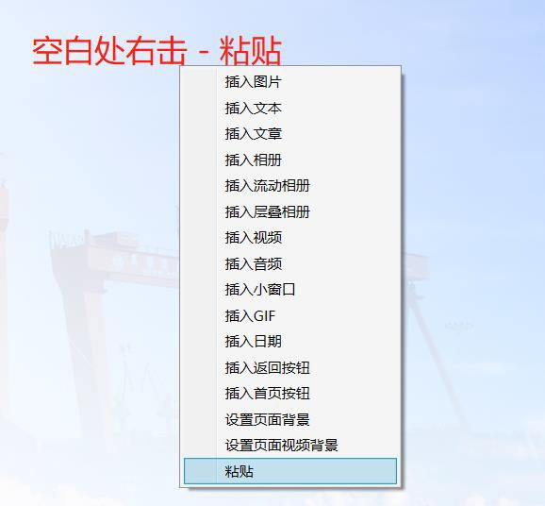

充分使用复制功能，可以快速完成制作

5.10 删除

右击图片 – 删除
删除当前图片

5.11 层顺序

右击图片 – 层顺序 – 置于底层
两张图片重叠时，可以设置图片的层顺序。

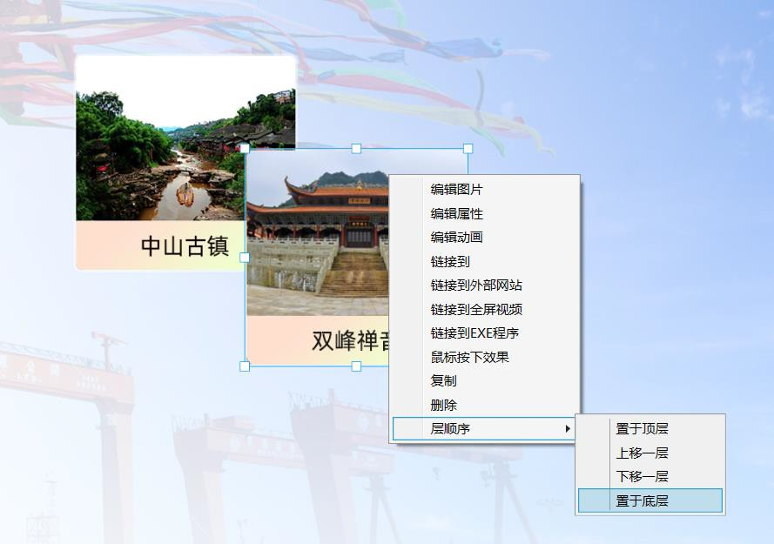

6 文本

6.1 插入文本
右击 – 插入文本

6.2 编辑文本
进入文本框，直接输入文字。
右下角的点，可以拉伸宽度。在文本中回车，高度会自动增加。

7 文章

7.1 插入文章

空白处右击 – 插入文章
文章内容可以是 Word 或 Pdf 文件

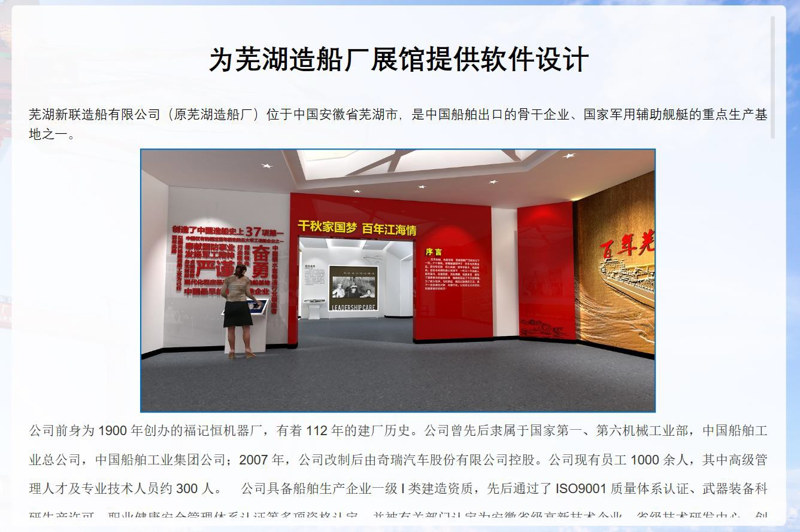

7.2 编辑文章

右击文章 – 编辑文章

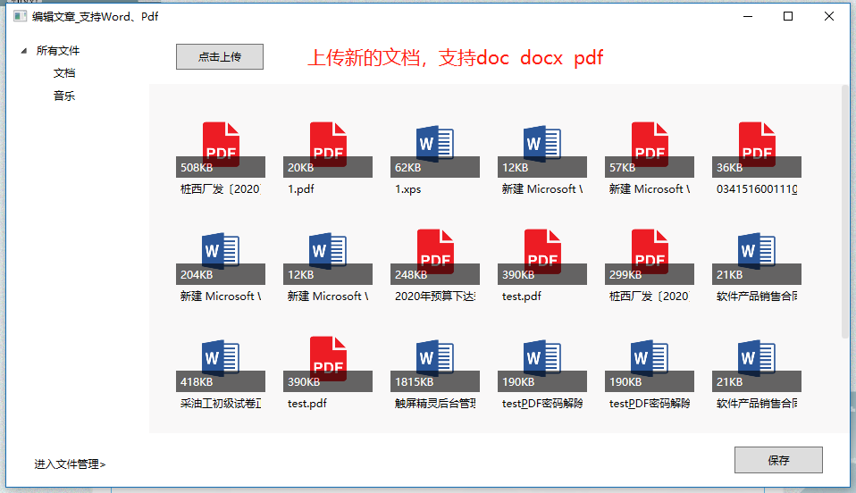

7.3 编辑属性
右击文章 – 编辑属性
勾选自动向下滚动：让文章内容自动滚动播放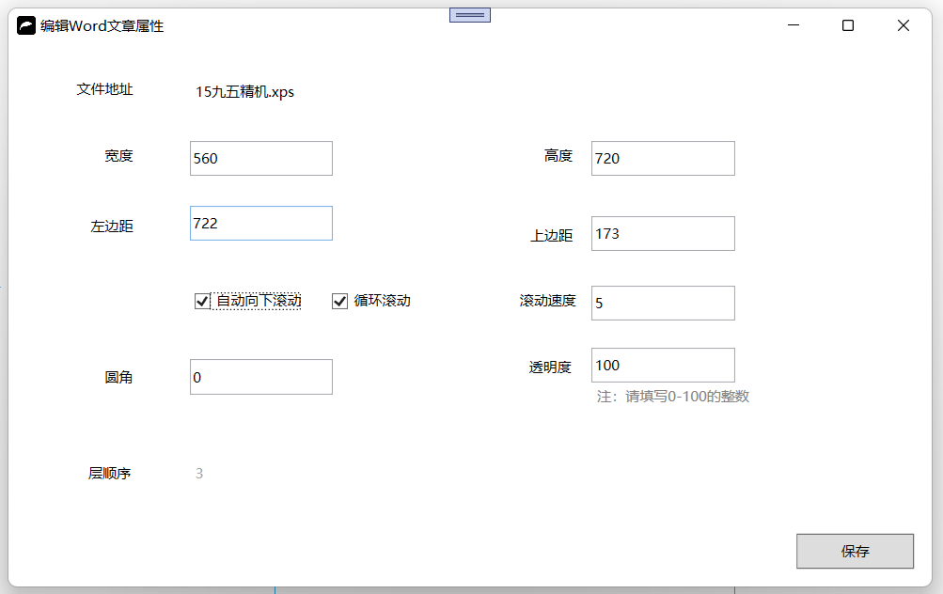

7.4文章边距
建议用office word 编辑doc docx文件
布局 - 页边距 – 自定义页边距，将页边距及页眉页脚都设为零
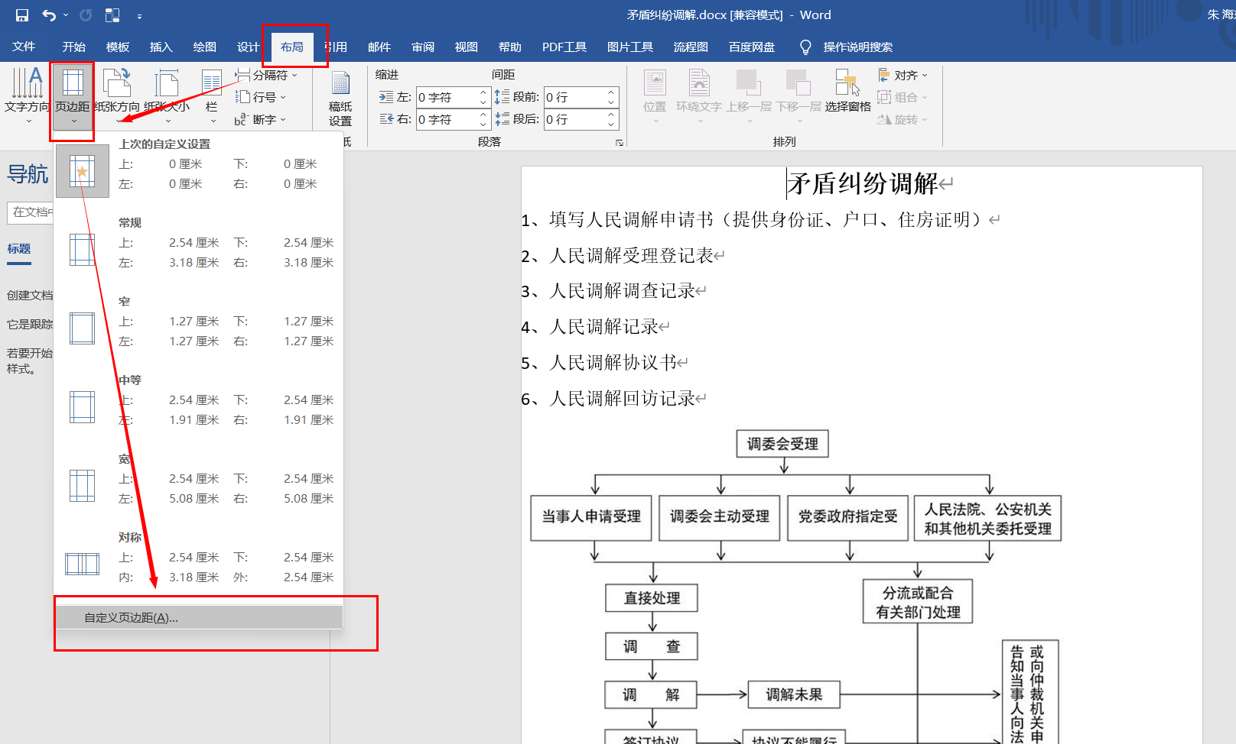

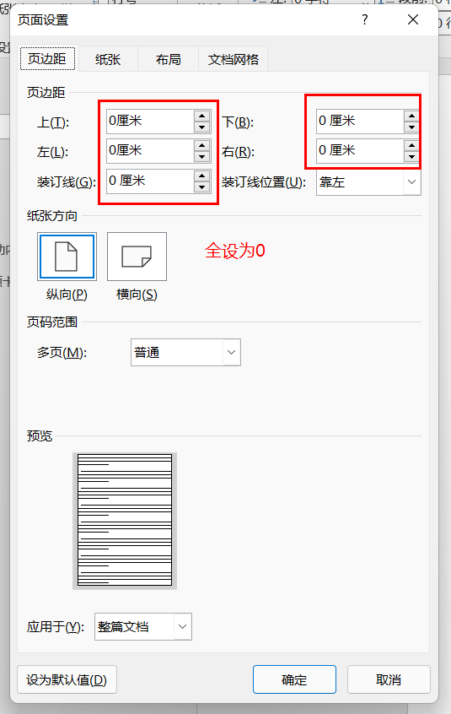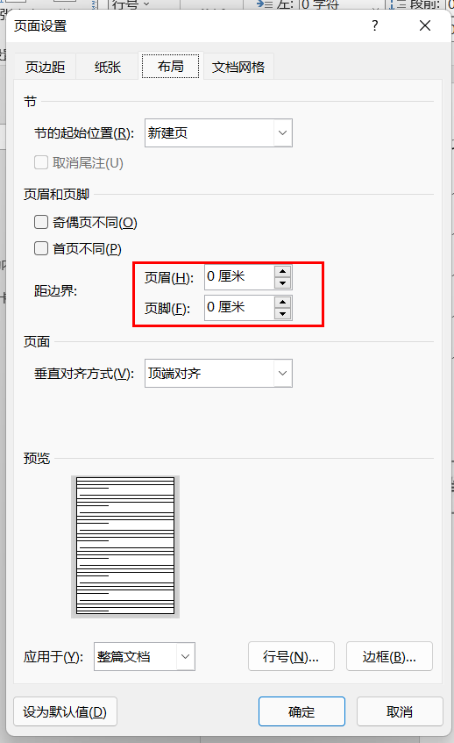

8 相册

8.1 插入相册

空白处右击 – 插入相册
相册，就是可以轮播的图片，可以手指滑动左右切换

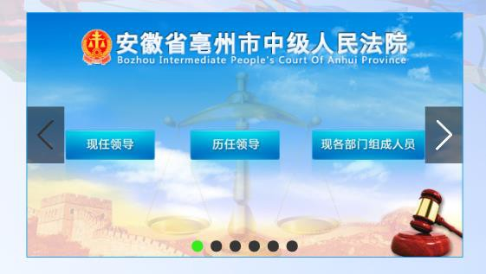

8.2 编辑相册

右击相册 – 编辑相册

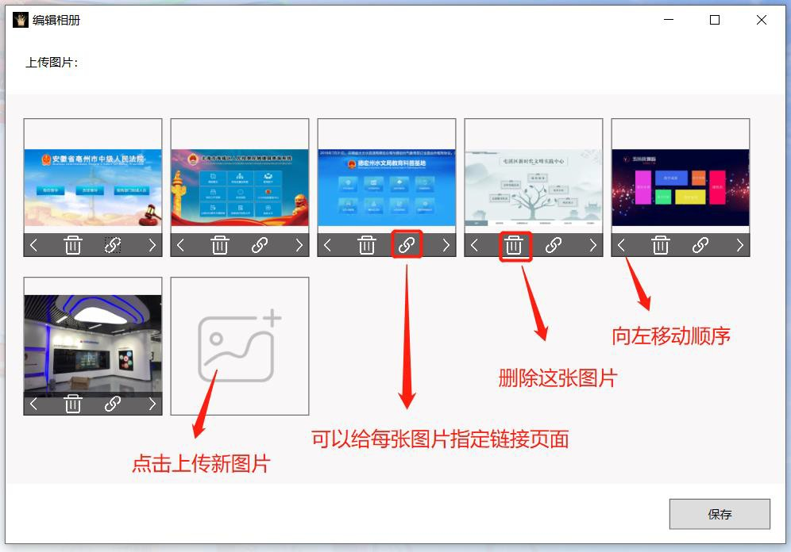

8.3 编辑属性

右击相册 – 编辑属性

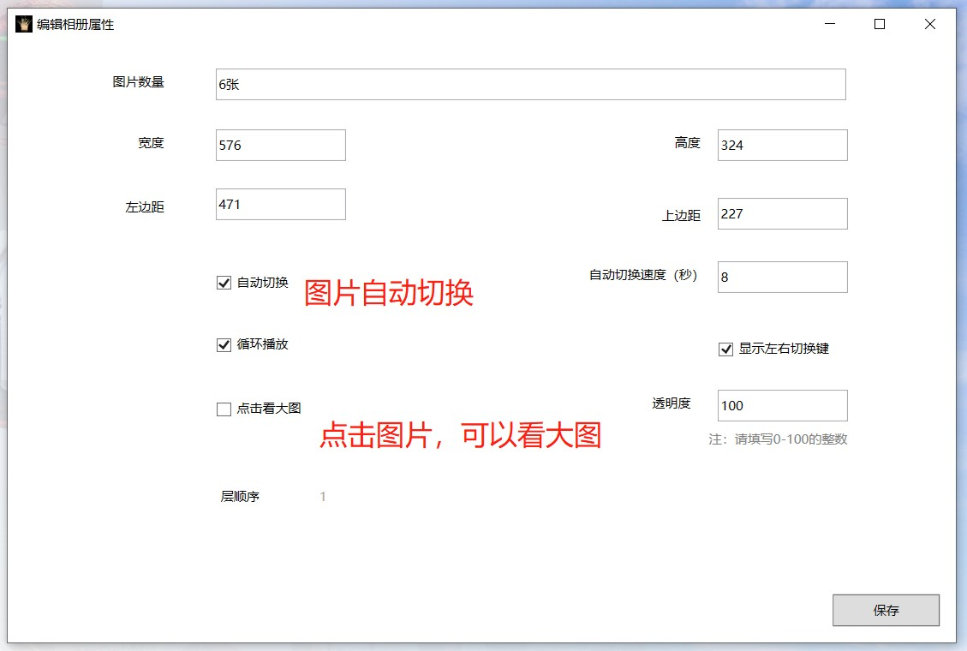

9 流动相册

9.1 插入流动相册
右击空白处 – 插入流动相册
从右向左流动的图片 也以用来做滚动文字通告
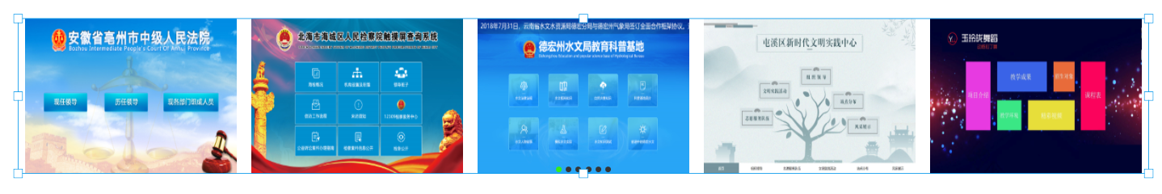

9.2 编辑属性

右击相册 – 编辑属性

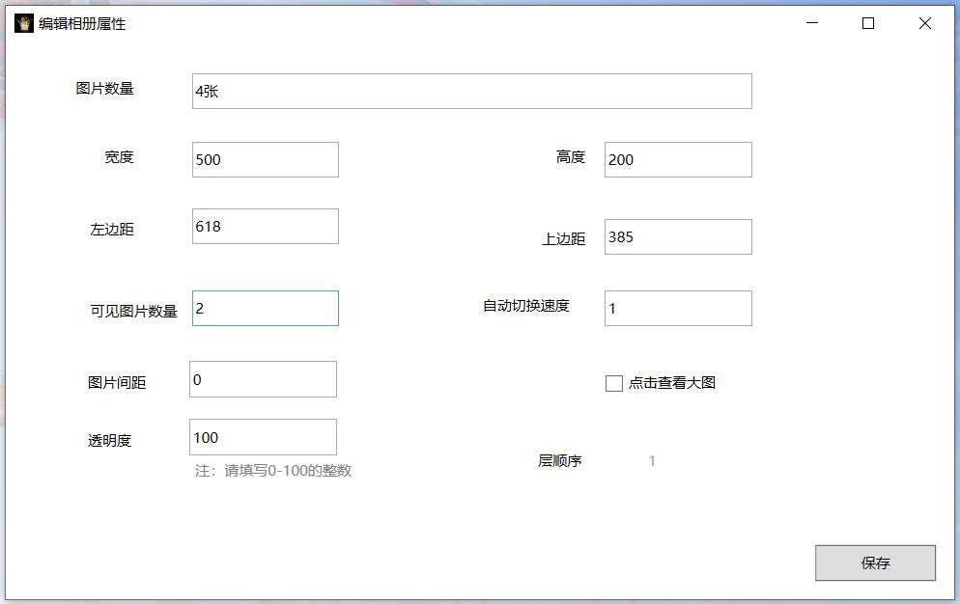

可见图片数量：当前宽度可显示几张图片 图片间距：两张图片之间的距离 自动切换速度：数字越大越快

10 层叠相册

10.1 插入层叠相册

右击空白处 – 插入层叠相册 一个比较立体的图片展示功能，可以给每个相册设置连接，可以点击看大图

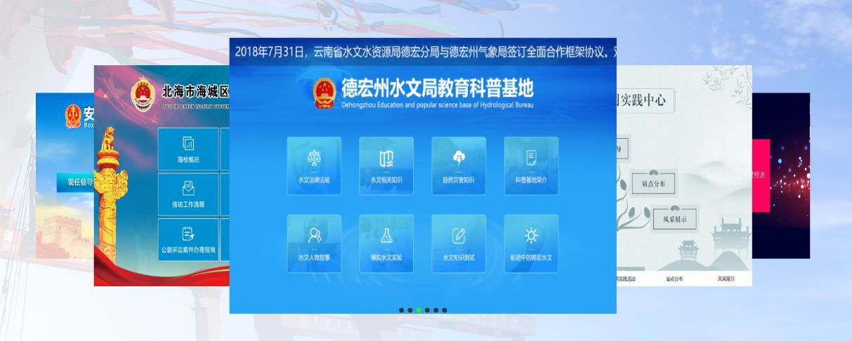

11 视频

11.1 插入视频

空白处右击 – 插入视频
支持 mp4、avi、wmv、mpg、mov 格式视频

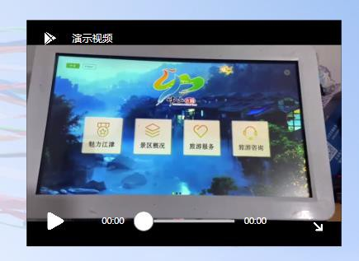

11.2 编辑视频

右击视频 – 编辑视频

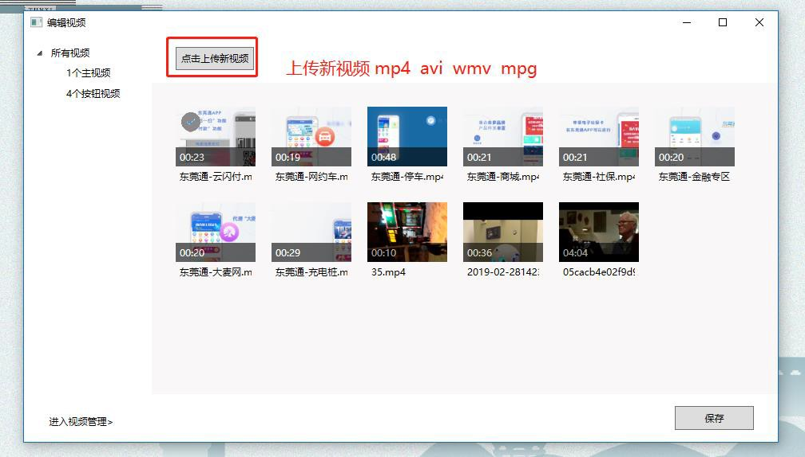

11.3 编辑属性
右击视频 – 编辑属性
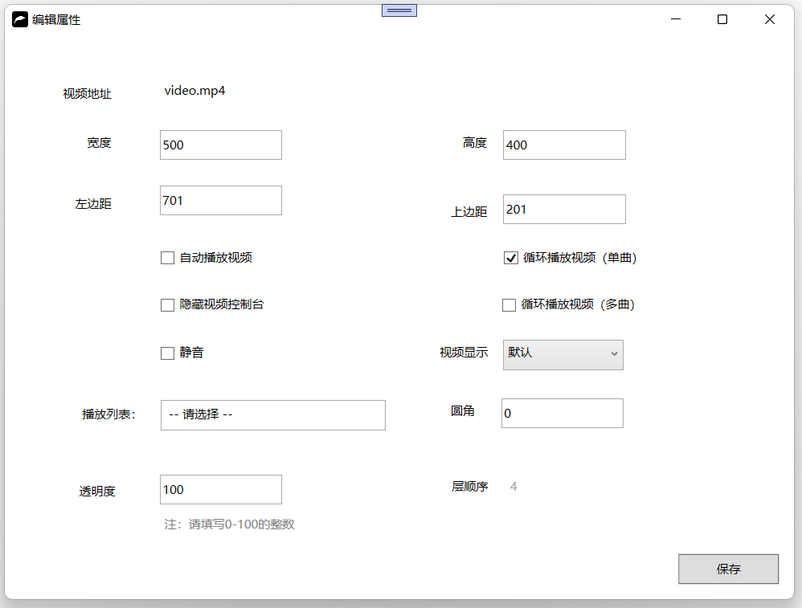
自动播放视频，勾选后视频自动播放
隐藏视频控制台，勾选后隐藏播放暂停按钮、进度条
静音，勾选后视频没有声音
循环播放视频（单曲）：勾选后一直循环播放当前视频
循环播放视频（多曲）：勾选后循环播放列表中的视频
播放列表：默认播放所有视频；也可以选择指定的文件夹，这样就只循环播放这个列表中的视频
视频显示：
默认，正常显示；
拉伸，填满视频区域会变形；
等比例拉伸，始终保持视频比例，视频会有边缘看不到

12 小窗口

12.1 插入小窗口

右击空白处 – 插入小窗口
小窗口就是一个嵌套的页面，把其他页面放在这个小窗口内显示，可以用滚动条上下翻看内 容
滚动条的宽度是10像素；
如果右侧有滚动条：小窗口的宽度 = 页面宽度 + 滚动条（10像素）

12.2 编辑小窗口

右击小窗口 – 编辑小窗口 - 选择一个要显示的页面

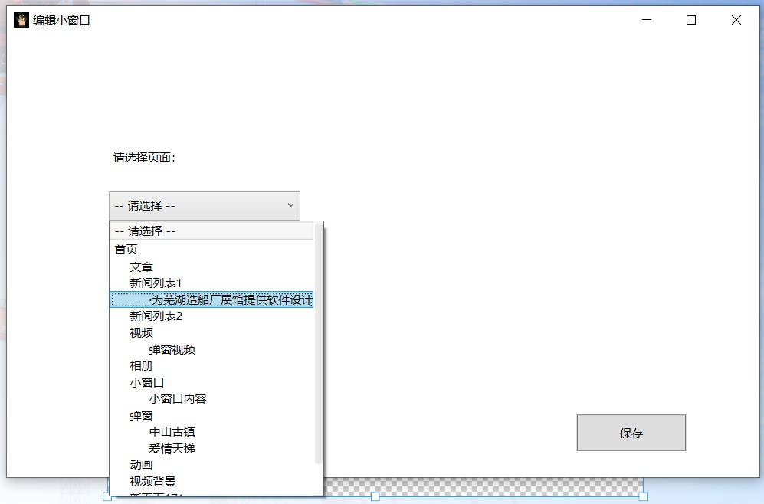

12.3 被选择的页面宽高

右击被选择的页面 – 属性 被选择的页面可以指定宽高，以适合小窗口显示

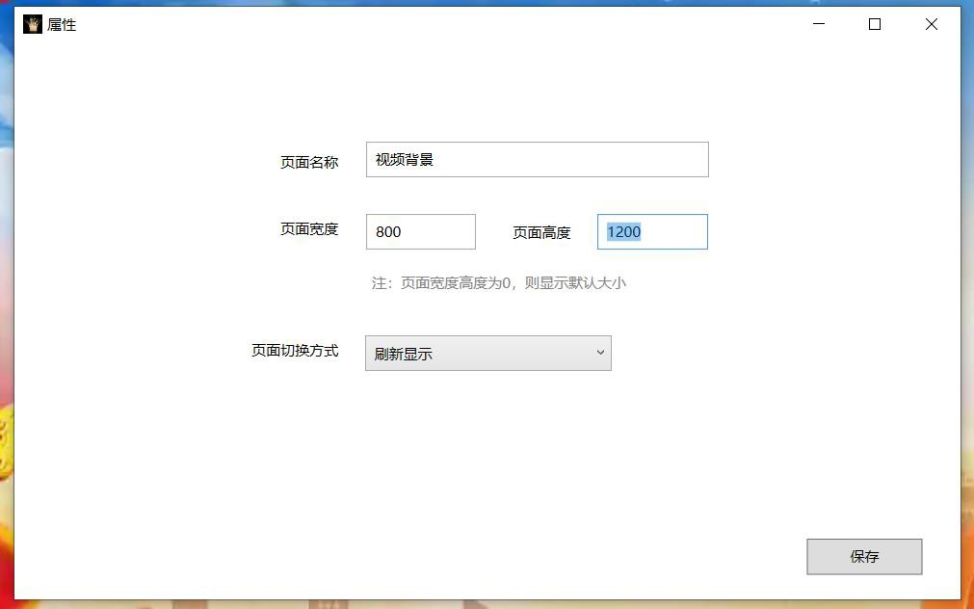

13 弹窗

13.1 插入弹窗

右击图片 – 链接到页面 – 勾选弹窗

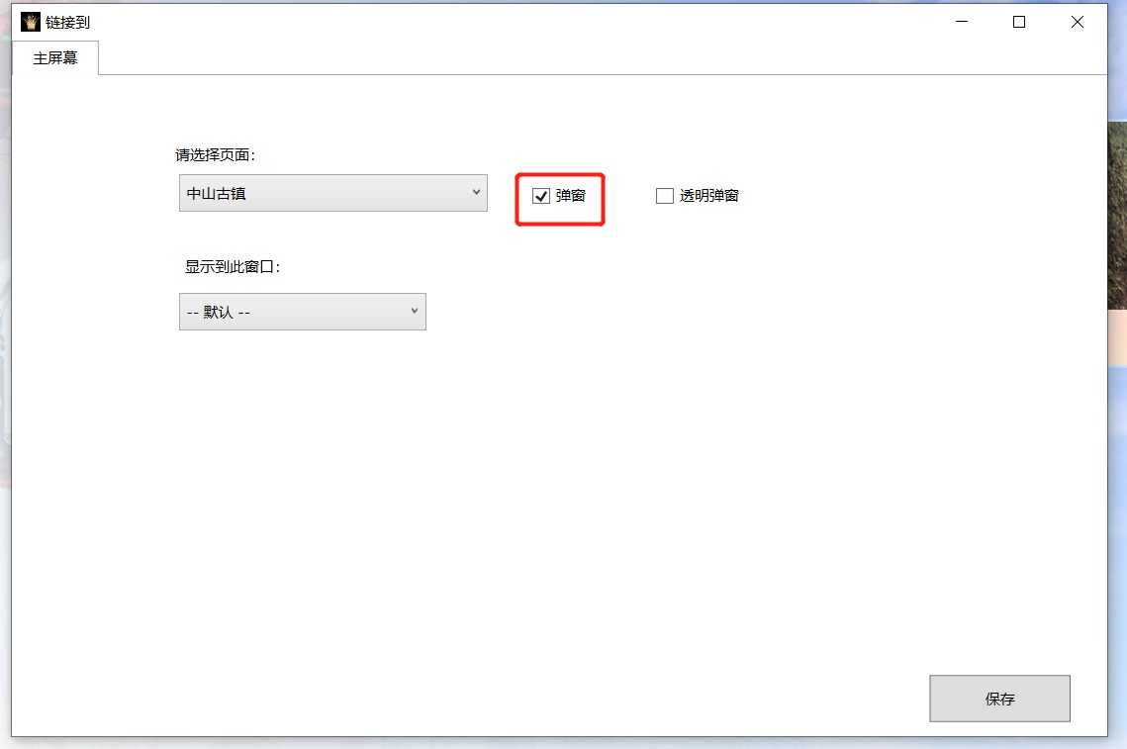

13.2 弹窗页面宽高

被弹窗页面，应该将其页面宽高设置为小于屏幕分辨率的大小

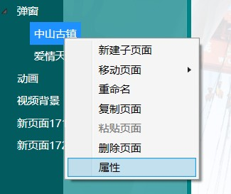

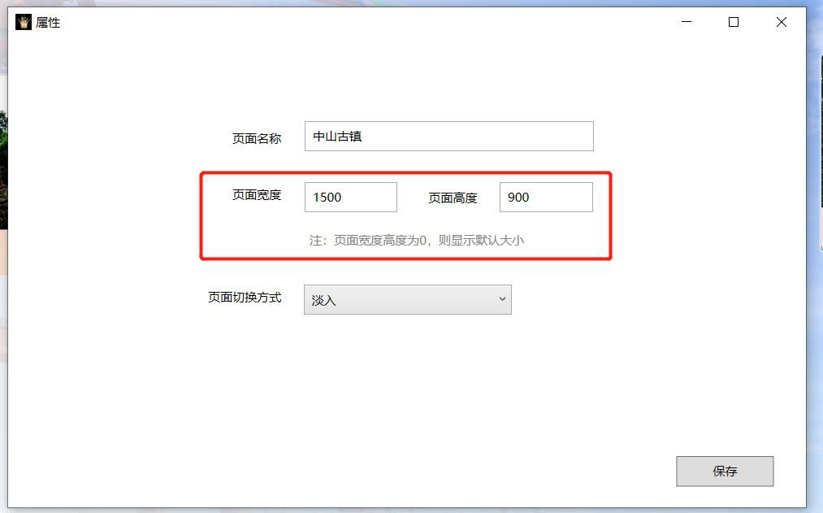

14 三维模型
3DMax中的模型插入到页面，自动旋转

14.1 插入三维模型
页面空白处右击 – 插入三维模型
右键按下拖动，可以改变模型的角度
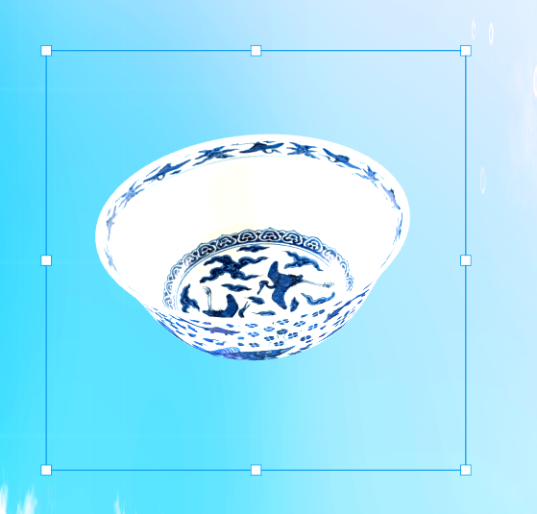

14.2编辑三维模型
把从3DMax中到处的obj及贴图文件放在一个文件夹中，然后
右击三维模型 – 编辑三维模型 – 点击上传，选择这个文件夹，即可。

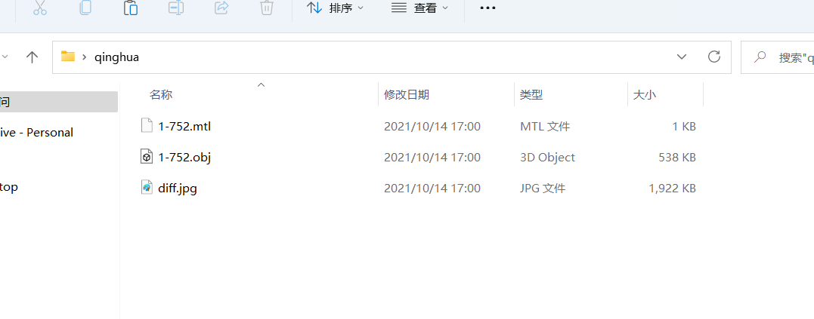

15 Gif 图片
软件中显示Gif动图

15.1 插入Gif
空白处右击 – 插入Gif
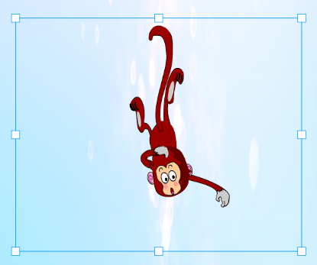

16 动画

16.1 编辑动画

右击图片 – 编辑动画 可以为图片、视频、相册、文字、文章等控件添加动画

动画种类： 淡入
从左移入 、从右移入、从上移入、从下移入 放大、缩小 从左翻入、从右翻入、从上翻入、从下翻入 从左弹入、从右弹入、从上弹入、从下弹入、中心弹入 从左斜入、从右斜入、从上斜入、从下斜入 从左绕入、从右绕如、从上绕如、从下绕入
翻开 旋转 来回缩放

充分用好以上基础动画，可以做出绚丽的动态效果。

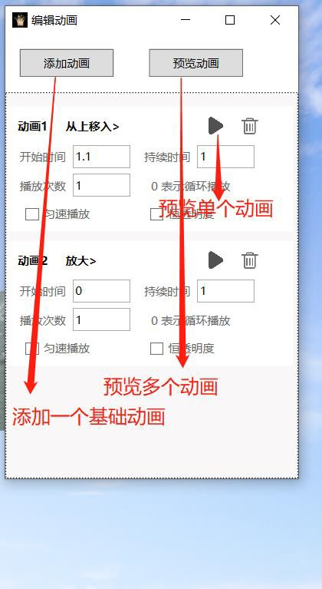
添加动画：添加一个基础动画 开始时间：页面打开后多少秒开始动画 持续时间：动画持续多少秒 播放次数：动画播放几次，设为 0 则循环播放 匀速播放：动画播放的速度是否匀速
恒透明度：相同的透明度，默认是图片由透明慢慢变成不透明 可以添加多个动画，可以预览叠加的动画效果，可以删除

17 返回按钮&首页按钮

17.1 插入返回按钮

右击空白处 – 插入返回按钮
点击返回按钮，可以自动返回上一页

17.2 返回到

右击返回按钮 – 返回到 指定返回页面，默认返回上一层页面结构

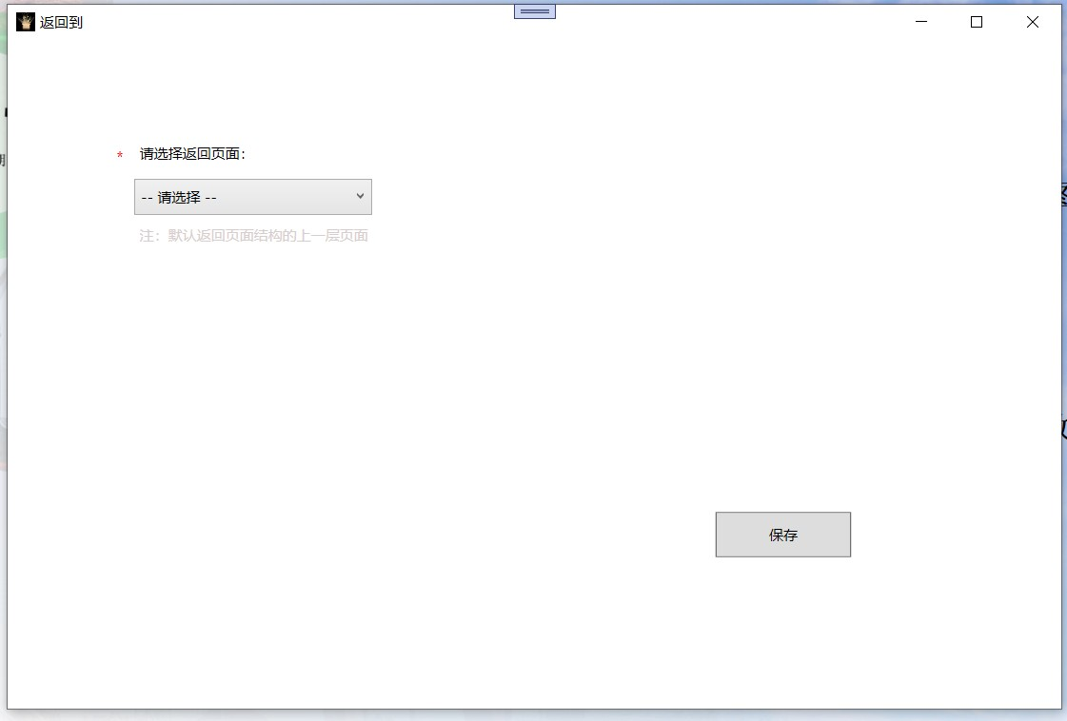

17.3 插入首页按钮

右击空白处 – 插入首页按钮 点击首页按钮，可以返回首页

18 HDMI 一主机多屏互动
一个主机多个屏幕，可以用 HDMI 线将触摸屏和墙上的大屏链接，实现用触摸屏控制墙上大屏的页面切换

18.1 设置多屏通信方式

设置 – 触摸屏信息 – 多屏通信方式 – HDMI屏幕扩展

18.2 屏幕列表

设置 – 屏幕列表 – 添加屏幕
主屏幕：指触摸屏
第二屏幕：指墙上的大屏
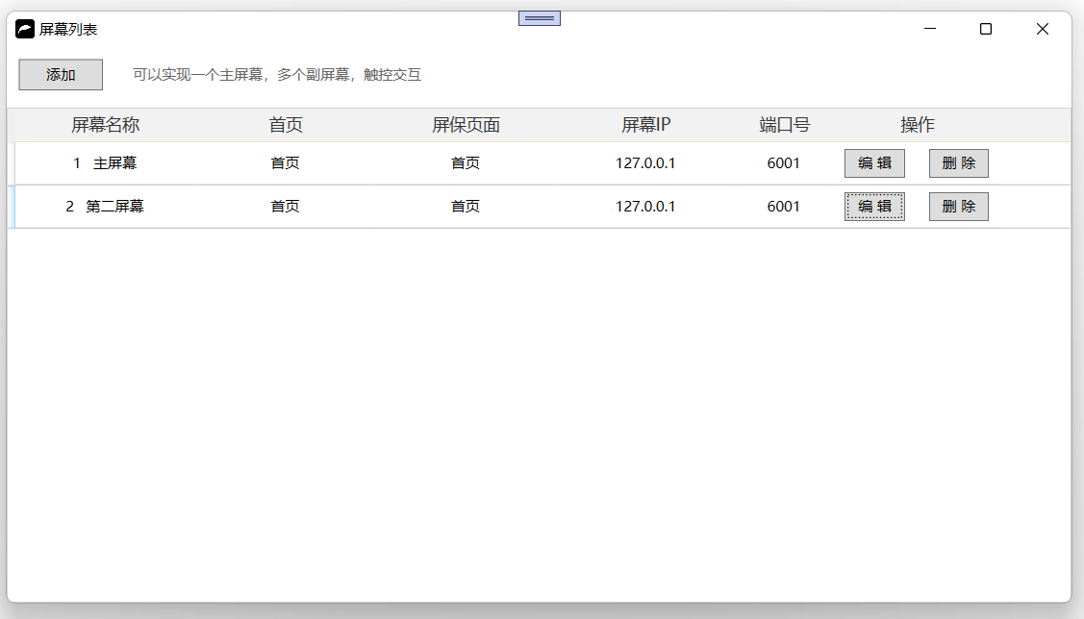

18.3 添加屏幕

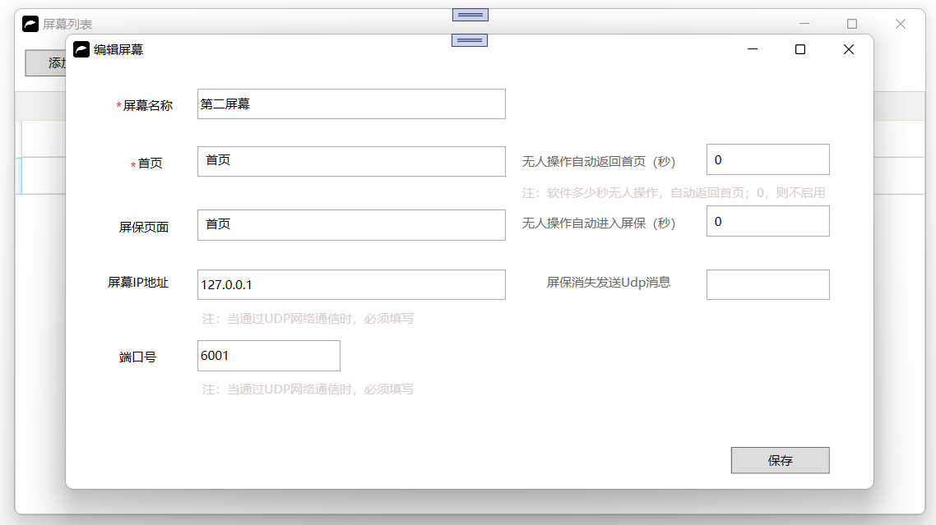
屏幕名称：可以自定义名称
首页：触屏精灵打开显示的第一个页面
无人操作自动返回首页（秒）：多少秒无人操作，自动回到首页
屏保页面：软件进入屏保状态显示的页面
无人操作自动进入屏保（秒）：多少秒无人操作，自动进入屏保页面
屏幕IP地址：默认127.0.0.1即可。
端口号：默认是6001即可，确保主机的端口是打开的，或者直接关闭防火墙
屏保消失发送UDP消息：当屏保消失后，发送UDP消息

18.4 用 HDMI 线连接两个屏幕

用 HDMI 线将触摸屏和墙上的屏幕连接起来

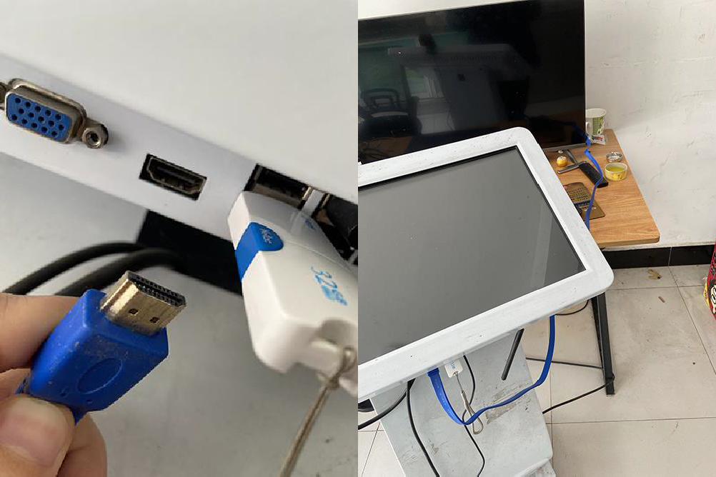

18.5 电脑设为扩展模式
在桌面上右击 – 显示设置 – 多显示器设置 – 扩展这些显示器

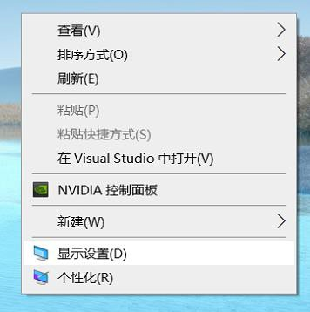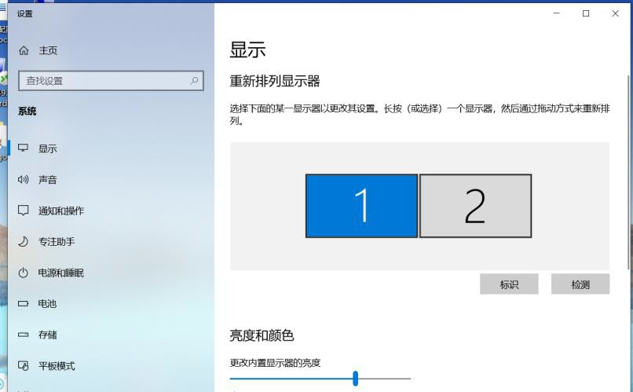

重新排列显示器： 1对应的就是主屏幕 2对应第二屏幕
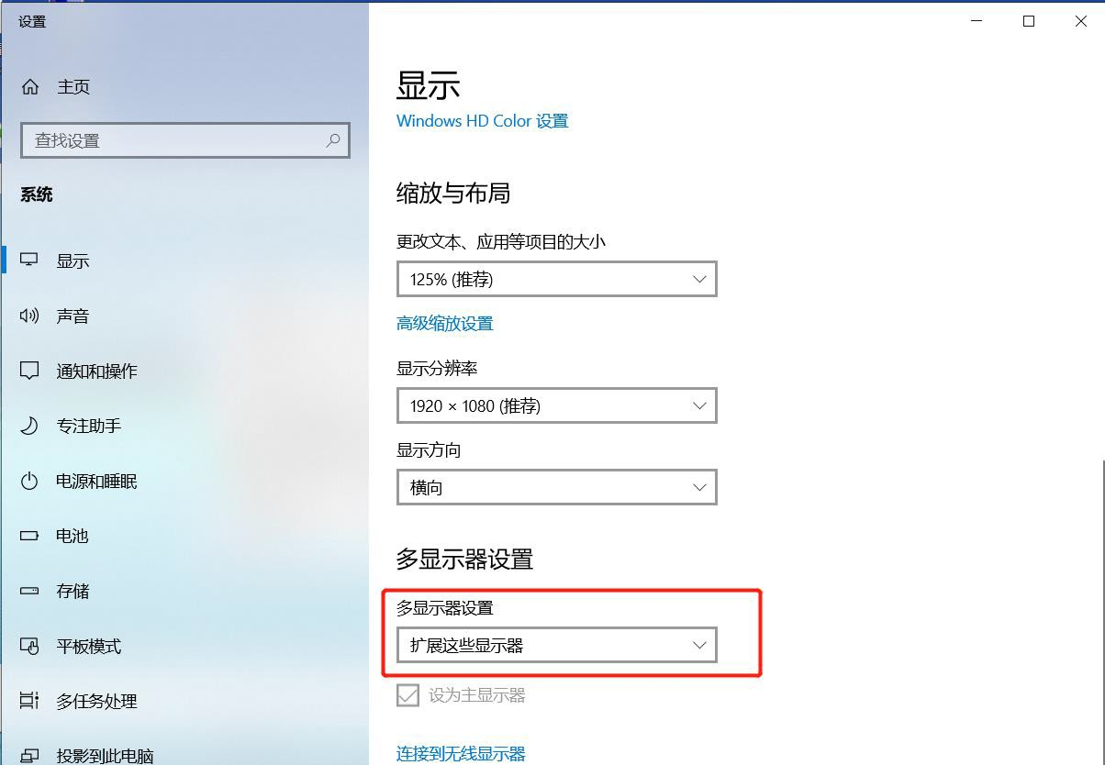

18.6 指定链接

右击图片 – 链接到

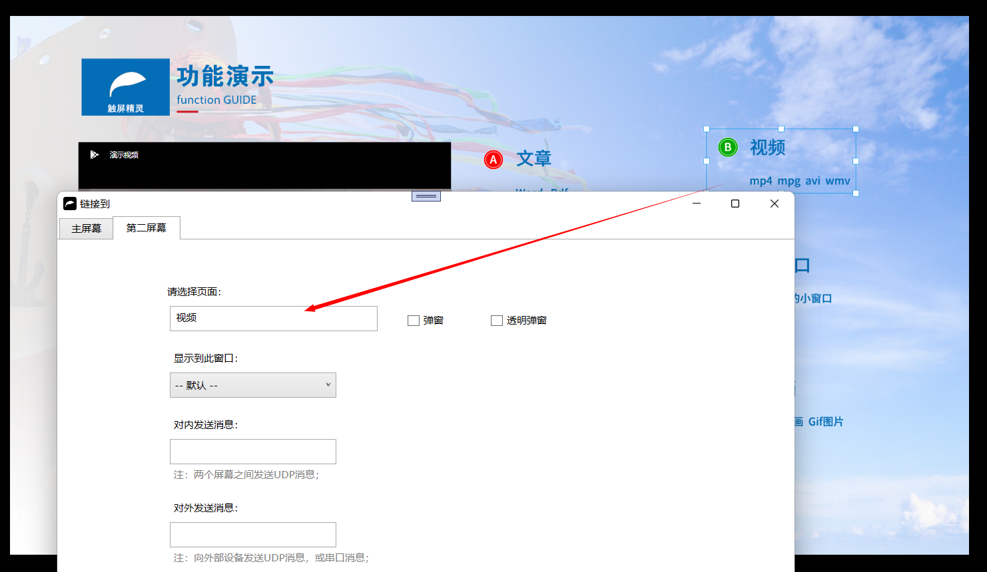
主屏幕，不用选择
第二屏幕，选择“视频”

当用户在触摸屏上点击这个图片，第二屏幕 就会跳转到“视频”这个页面

18.7 打开软件

项目 – 预览 这个时候两个屏幕显示了各自的内容

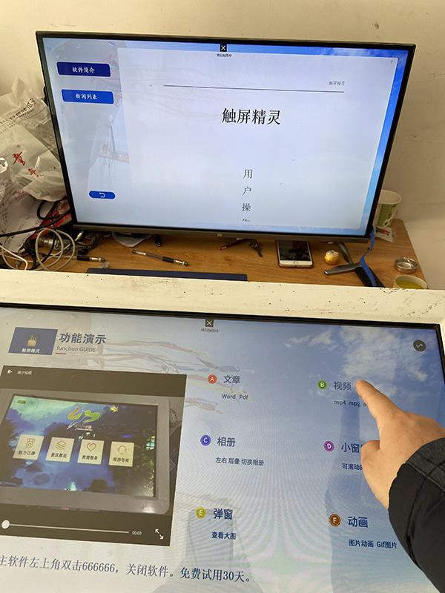

当我点击视频按钮，电视机就会切换到视频页面了

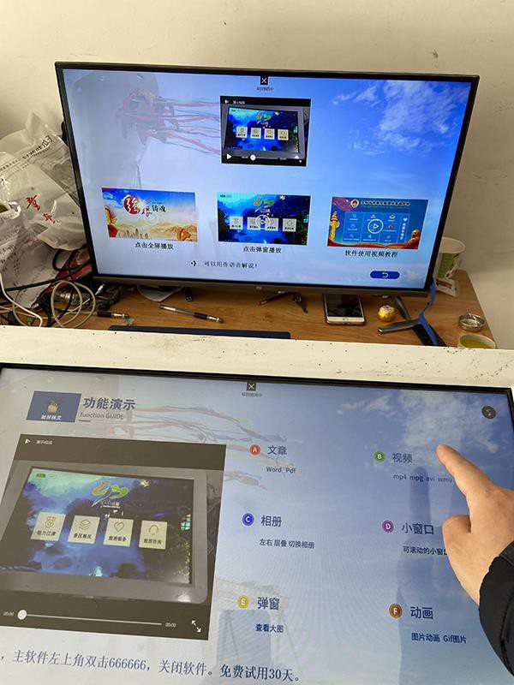

19 UDP 多主机互动
主屏幕：立式触摸屏一体机
第二屏幕：墙上大屏也有自己的主机
可以让 立式触摸屏和墙上大屏通信，通过立式触摸屏控制墙上大屏切换页面。
需要将连个设备都连接同一个内网，通过内网ip通信

19.1 设置多屏通信方式

设置 – 触摸屏信息
切换为UDP 通信

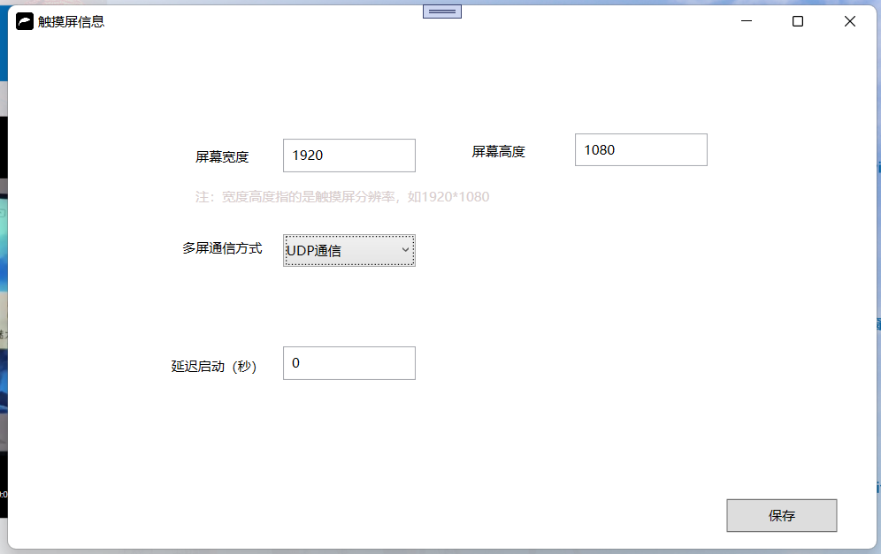

19.2 屏幕列表

设置 – 屏幕列表 ，为每一个屏幕指定固定的 IP 地址
到现场时，先将大屏幕和平板连接同一个内网，并固定 IP 地址。
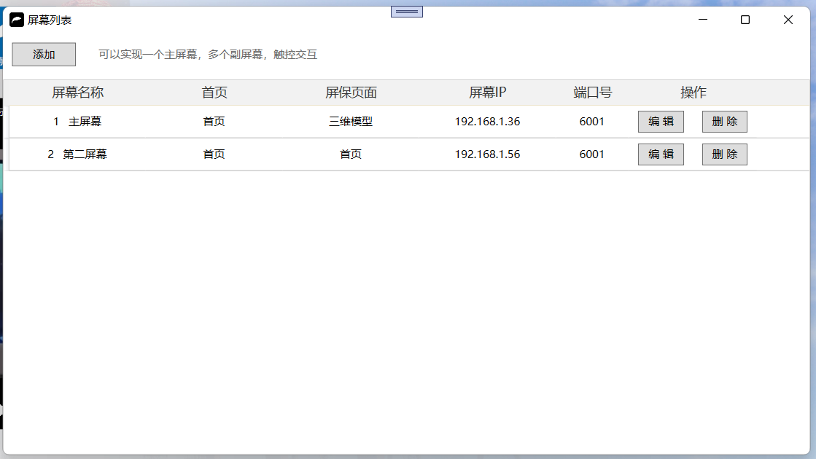

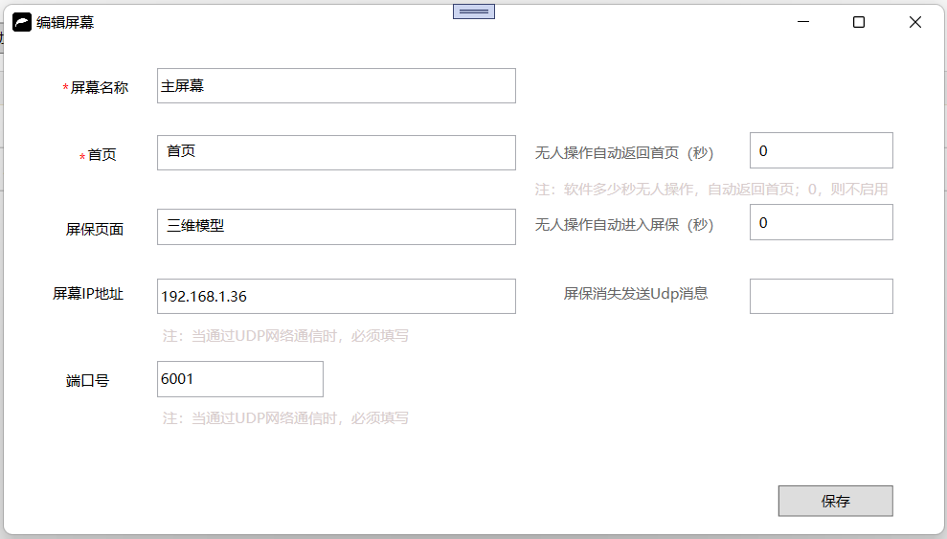
屏幕名称：可以自定义名称
首页：触屏精灵打开显示的第一个页面
无人操作自动返回首页（秒）：多少秒无人操作，自动回到首页
屏保页面：软件进入屏保状态显示的页面
无人操作自动进入屏保（秒）：多少秒无人操作，自动进入屏保页面
屏幕IP地址：获取每一台主机的内网ip（参考下方图片）
端口号：默认是6001即可，确保主机的端口是打开的，或者直接关闭防火墙
屏保消失发送UDP消息：当屏保消失后，发送UDP消息
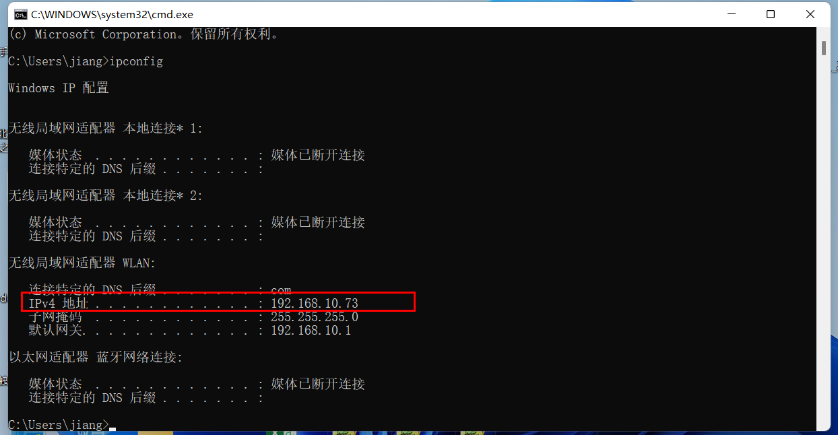
打开cmd，输入ipconfig – 获取内网ip

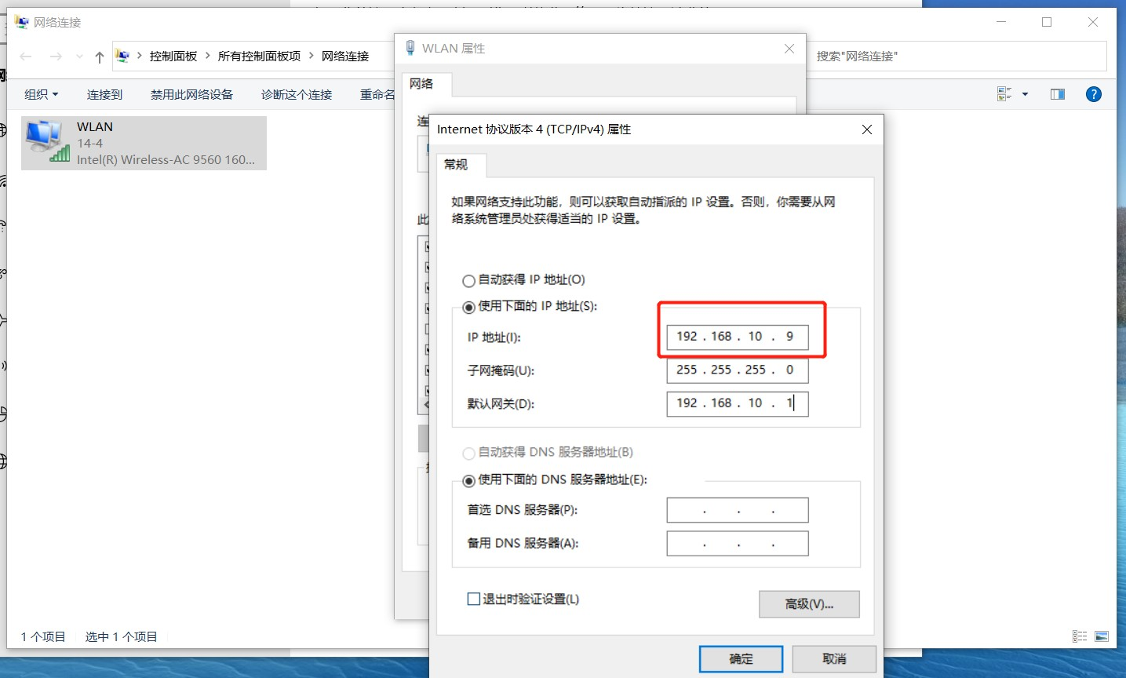

19.3 指定链接

右击图片 – 链接到
主屏幕，不用选择
第二屏幕，选择“视频”

当用户在触摸屏上点击这个图片，第二屏幕 就会跳转到“视频”这个页面

19.3 每个屏幕分别安装软件

Windows 平板和墙上大屏同时安装触屏精灵这个软件，并打开，即可测试

20 飞屏
从一个屏幕将按钮飞到另一个屏幕，显示对应链接的页面
HDMI多屏互动、UDP多主机互动，在以上设置基础上勾选飞屏即可

20.1 勾选飞屏

右击图片 – 编辑属性 – 高级 – 勾选飞屏 - 勾选弹窗飞屏

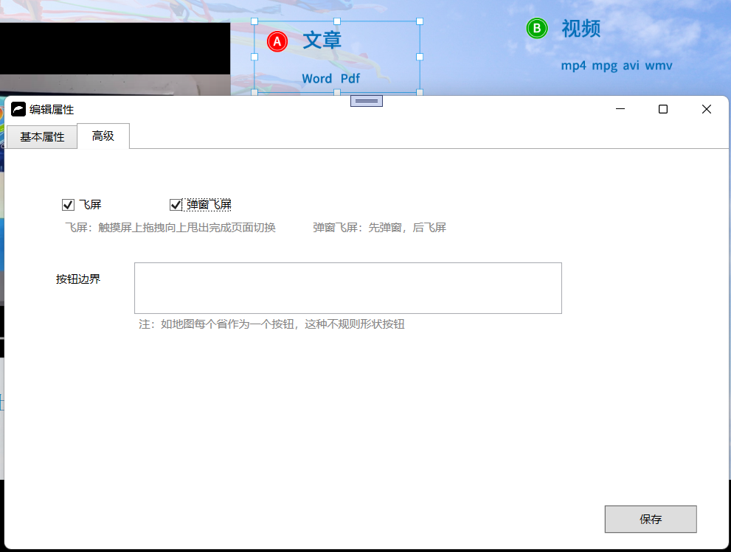

飞屏：勾选后滑动这个图片甩出
弹窗飞屏：勾选后，点击图片会先弹出个窗口，然后滑动这个窗口甩出

21 列表及搜索
主要用于新闻列表 图片列表这种文章比较多的场景
此处以图片列表讲解：
实现图片分页显示，弹窗看大图，根据页面名称搜索
当前图片列表 = 三行三列，9个元素
每个元素会链接到一个页面

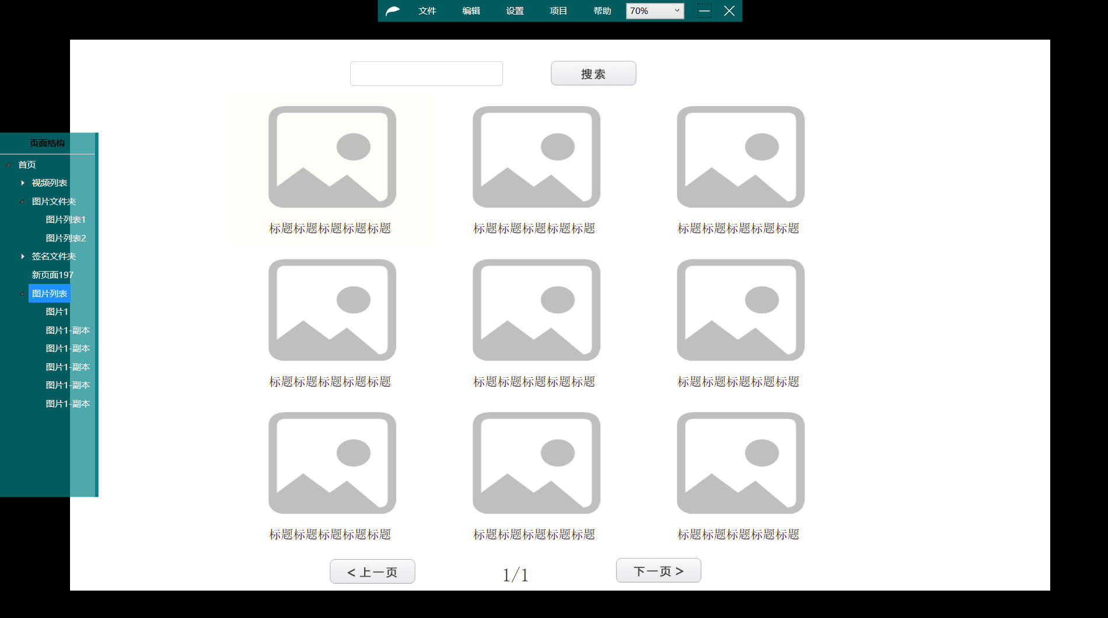

21.1 插入列表模板
空白处右击 – 插入列表 – 插入列表模板
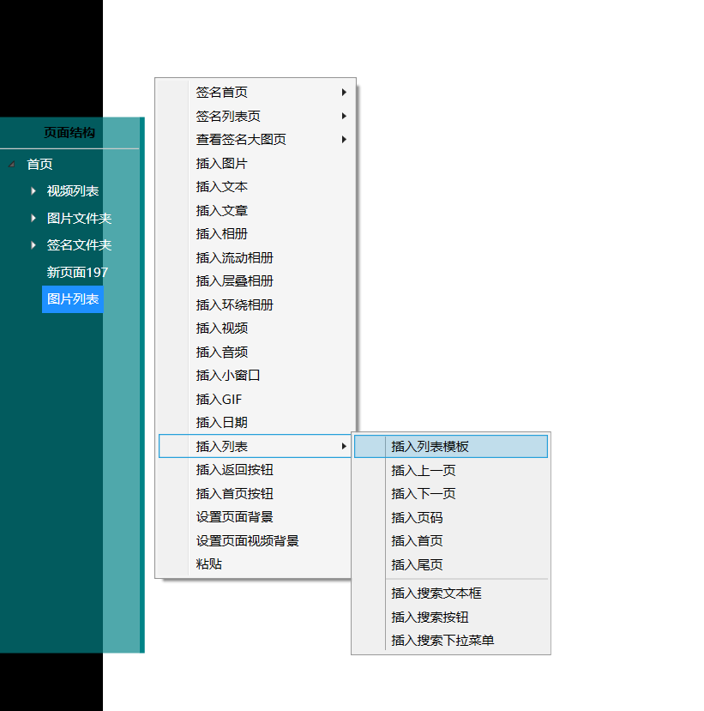

21.2 编辑列表模板
右击列表模板 – 编辑列表模板
勾选显示页面名称 和 显示缩略图
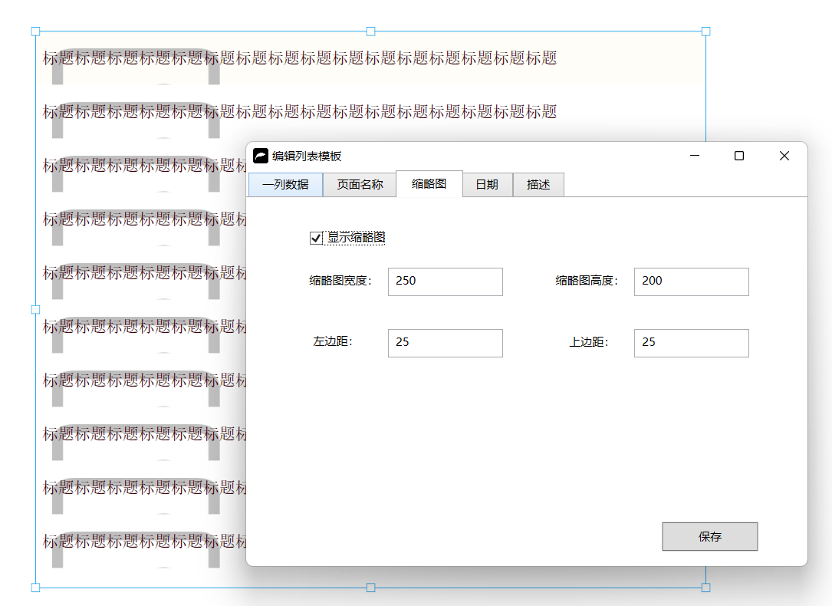

21.3 一列数据
列表中的一行一列，即一个单元
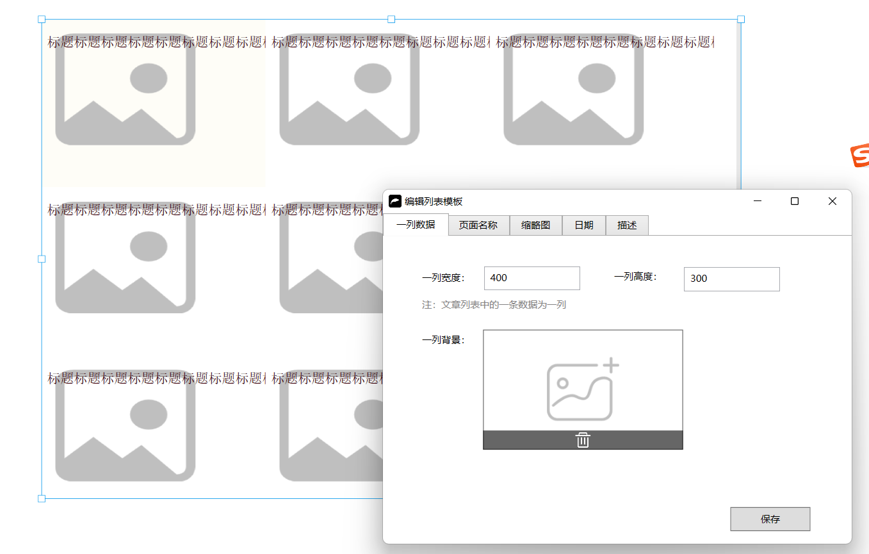

一列数据：当前列表9个单元，一列就是一个单元，当前单元 = 缩略图+页面名称
一列宽度：一个单元的宽度
一列高度：一个单元的高度
一列背景：一个单元的背景

21.4 缩略图
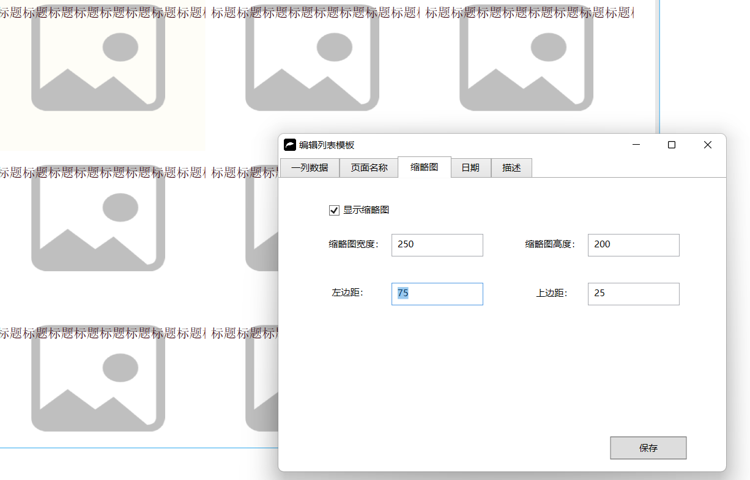
显示缩略图：就是一个单元中显示缩略图

21.5 页面名称
页面名称就是图片的标题
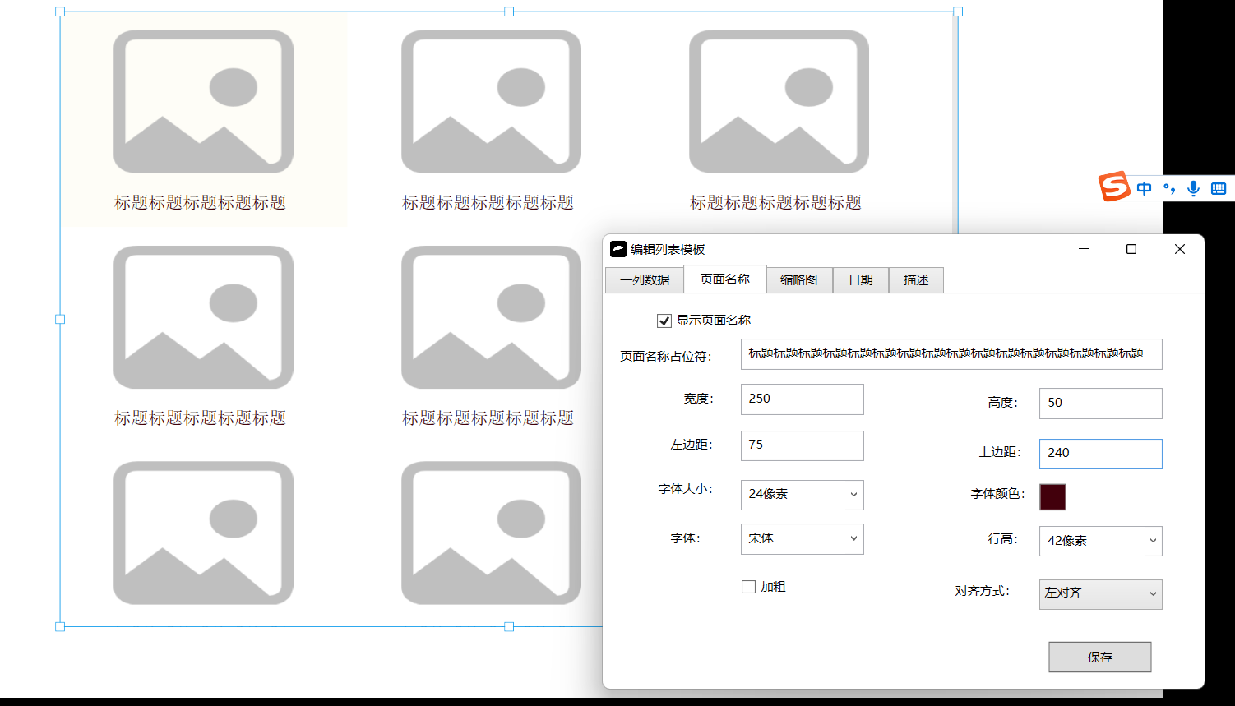

21.6 编辑数据源
右击列表模板 – 编辑数据源
选择“图片列表”，这样在图片列表下面新建的所有子页面都会显示到这个列表中，一个子页面对应一个单元
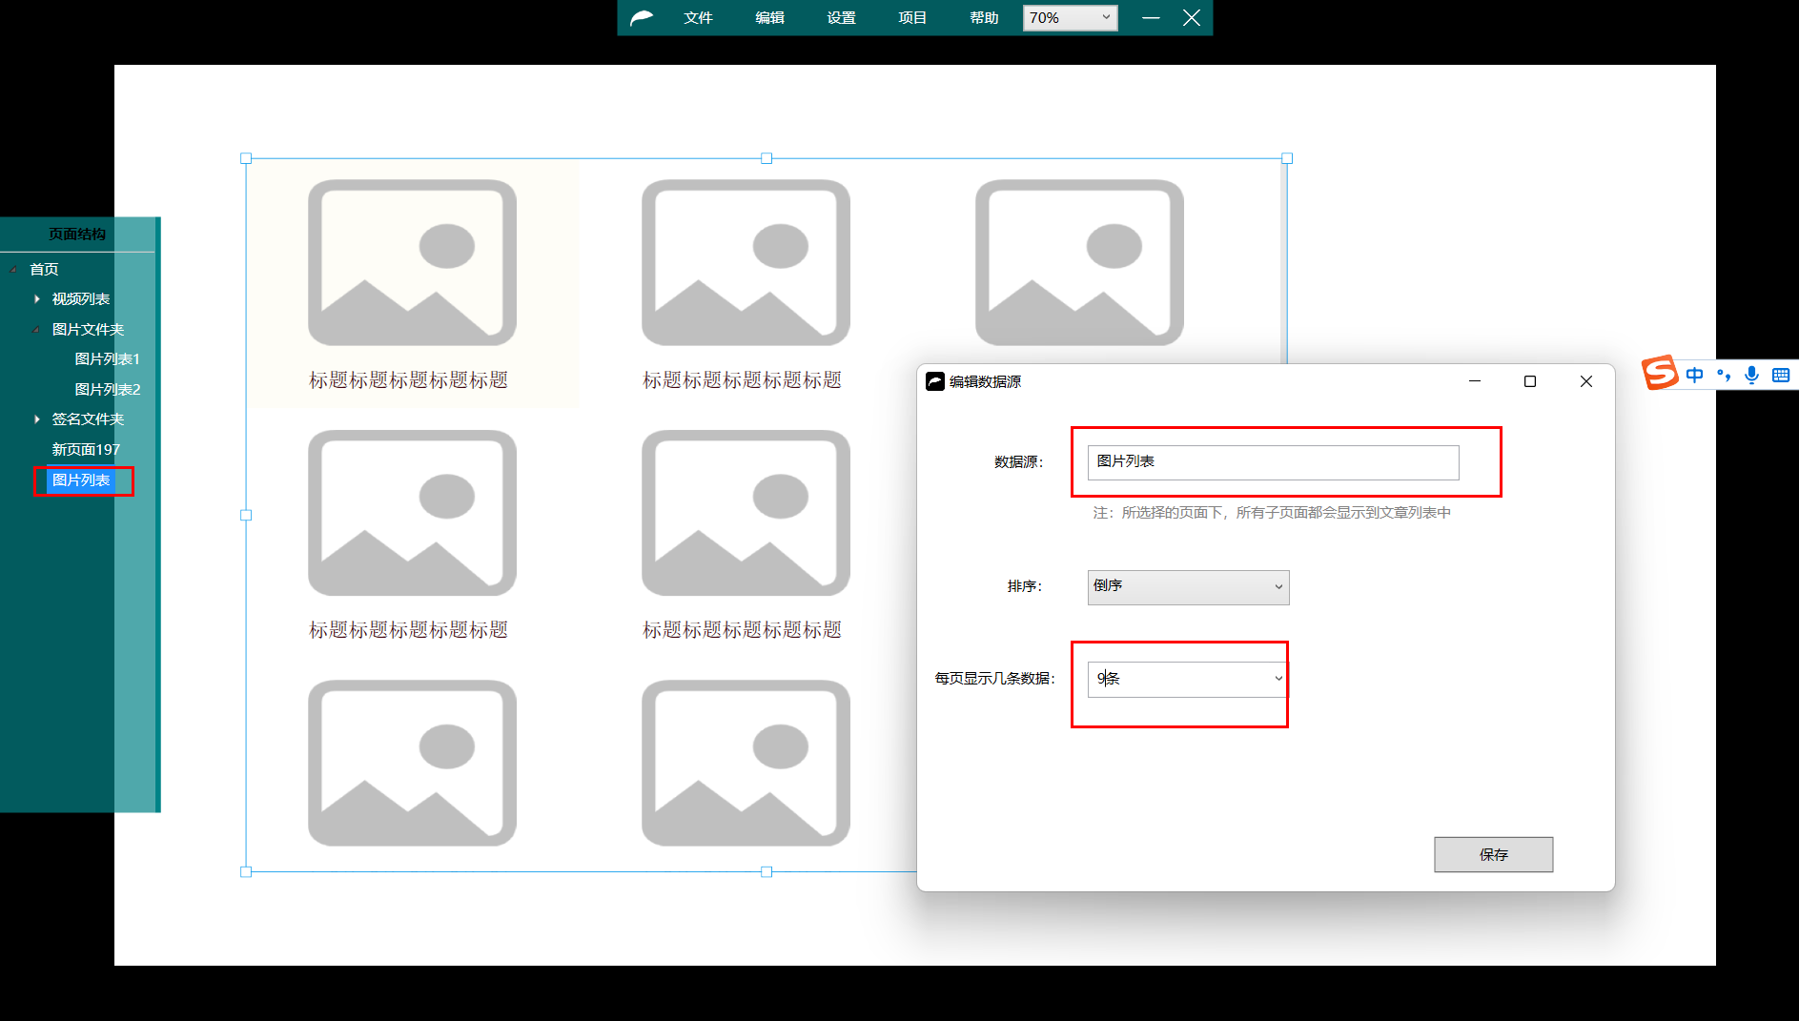

21.7 新建页面
右击图片列表 – 新建子页面
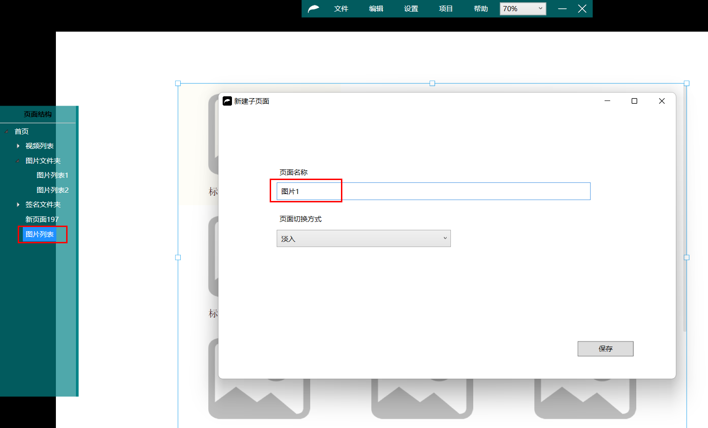

21.8 修改页面宽高
页面宽高改为1600*900，用于作为弹窗

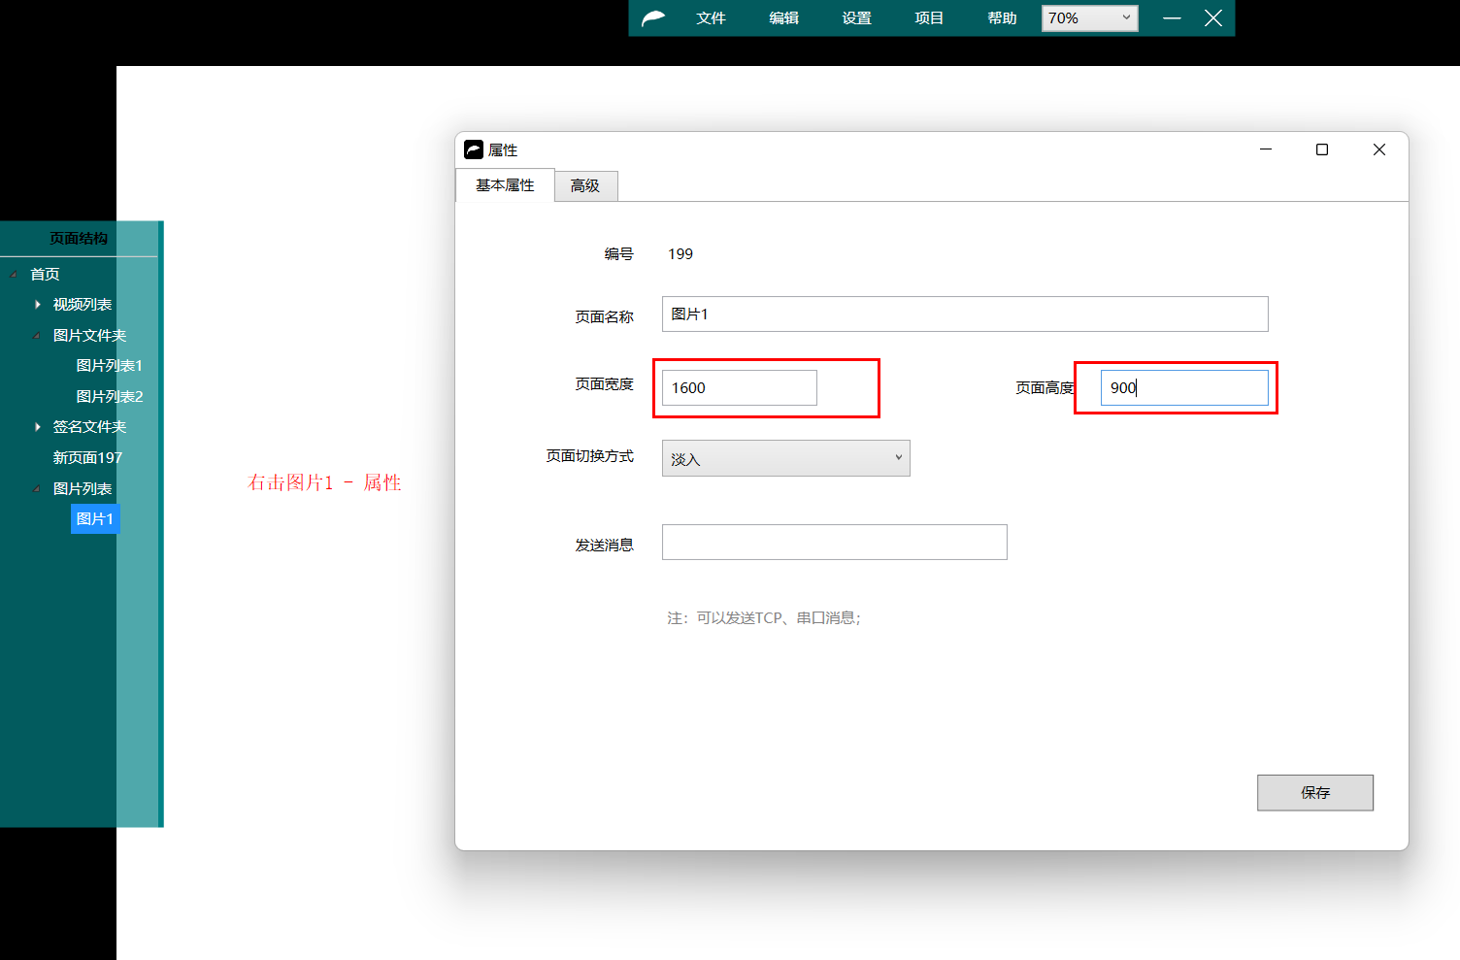

高级 – 缩略图，这个图片就是显示在列表中的缩略图
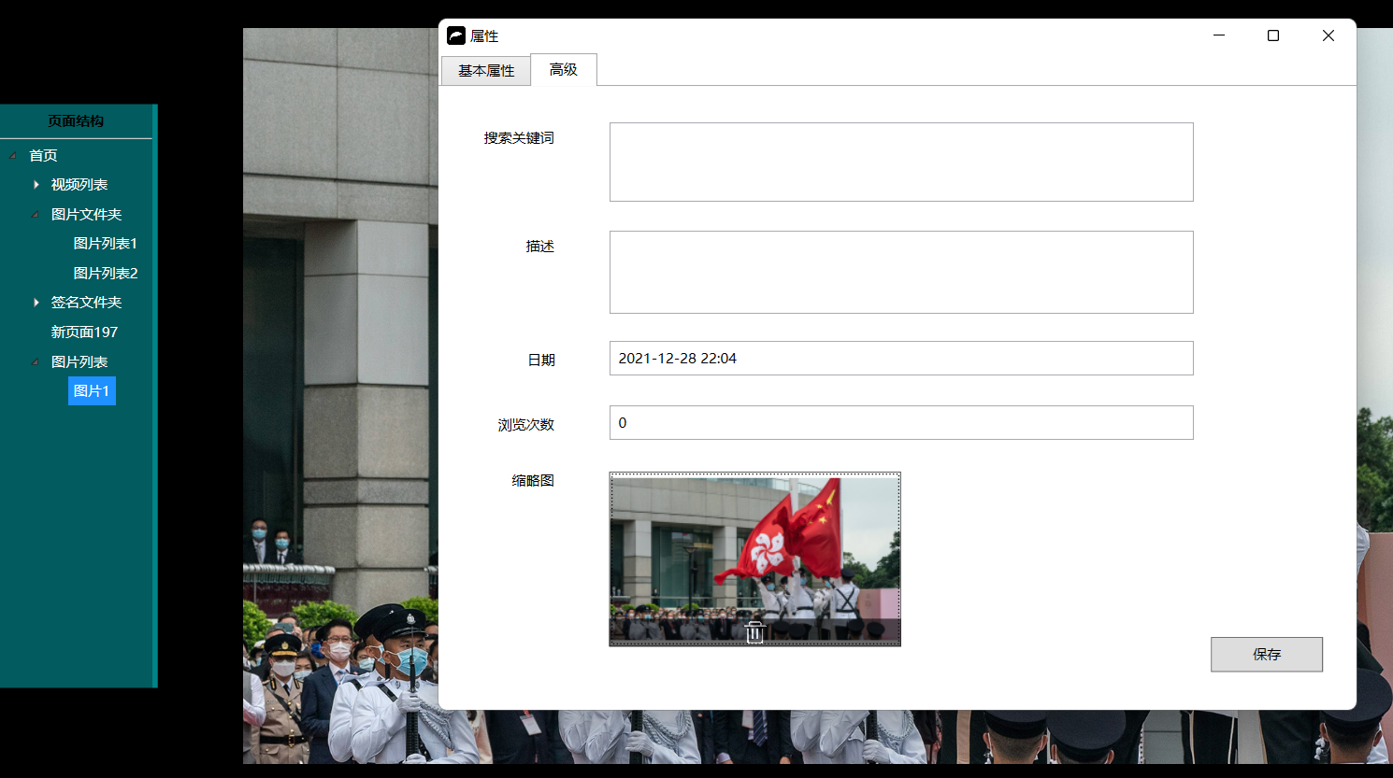
搜索关键词：用户搜索时，会同时在页面名称+搜索关键词+描述中查找
日期：页面新建的时间
浏览次数：当前页面阅读的数量
缩略图：图片列表中就显示这张图片

21.9 填充页面内容
空白处右击 – 设置页面背景，可以自行添加其他内容
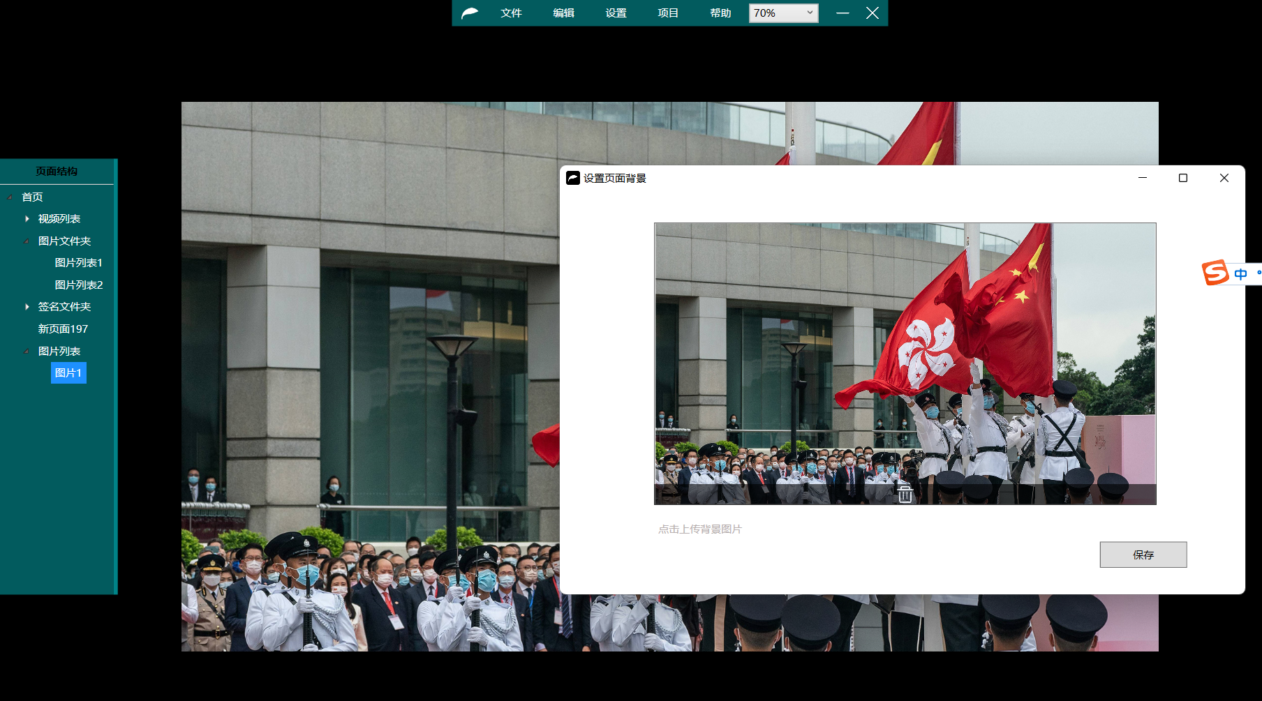

21.10 复制页面
将“图片1”页面复制多个出来
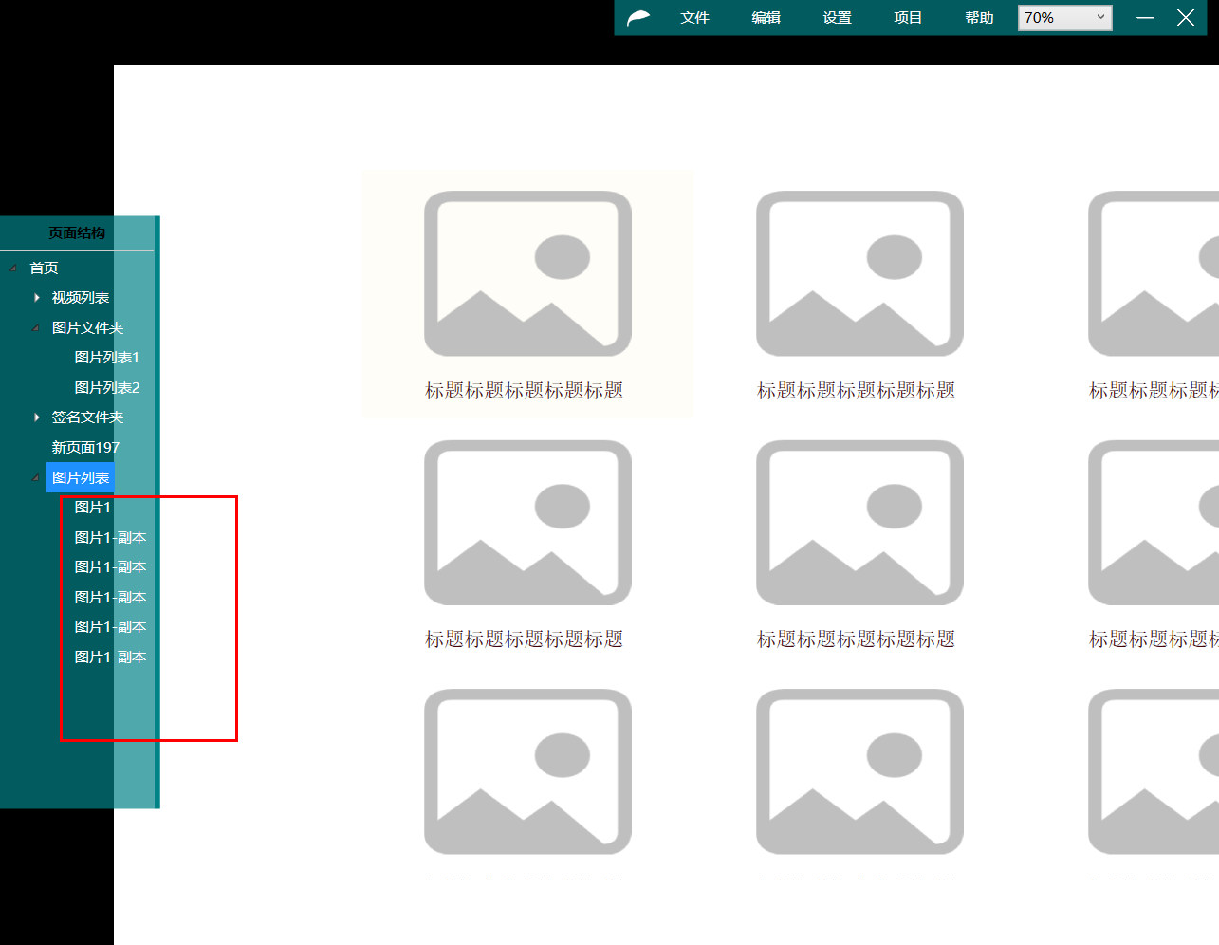

21.11 链接到
右击列表模板 – 链接到
选择“图片列表”，并勾选弹窗
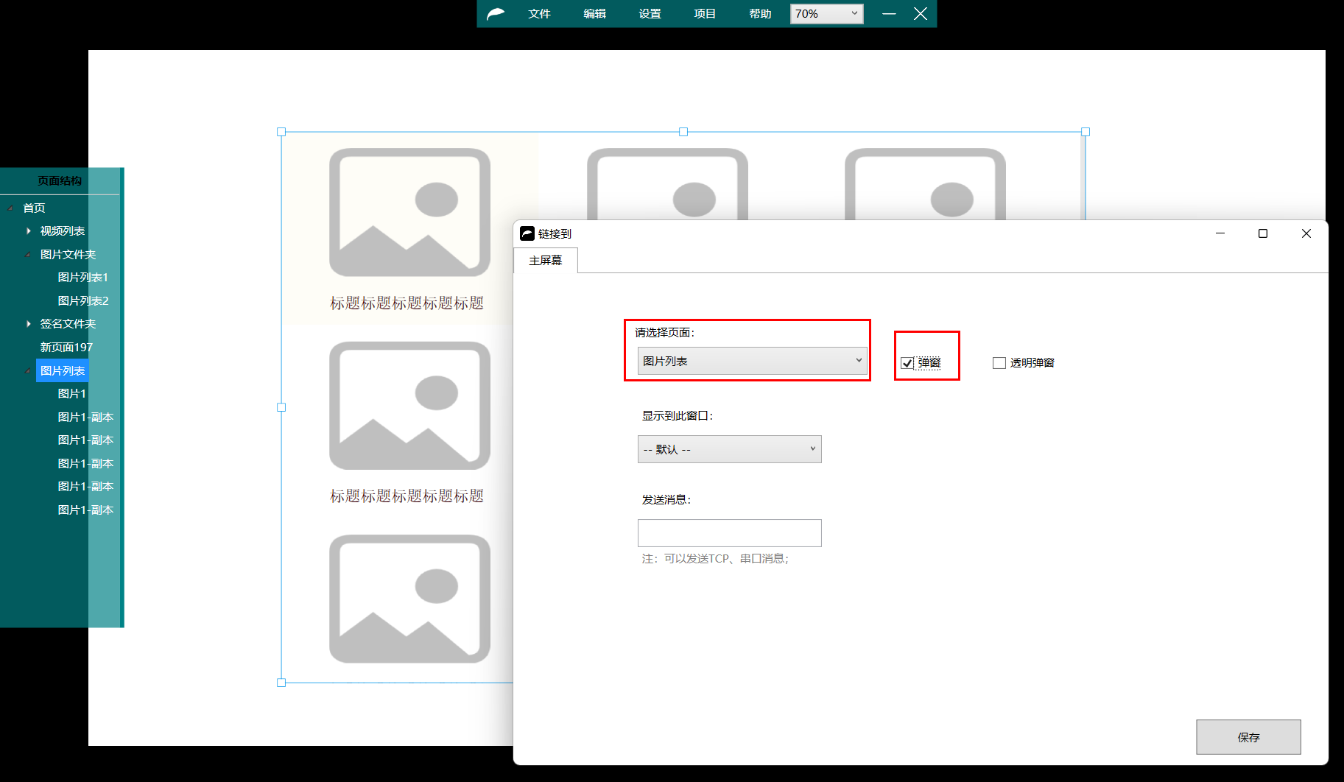

21.12 项目预览
项目 – 预览
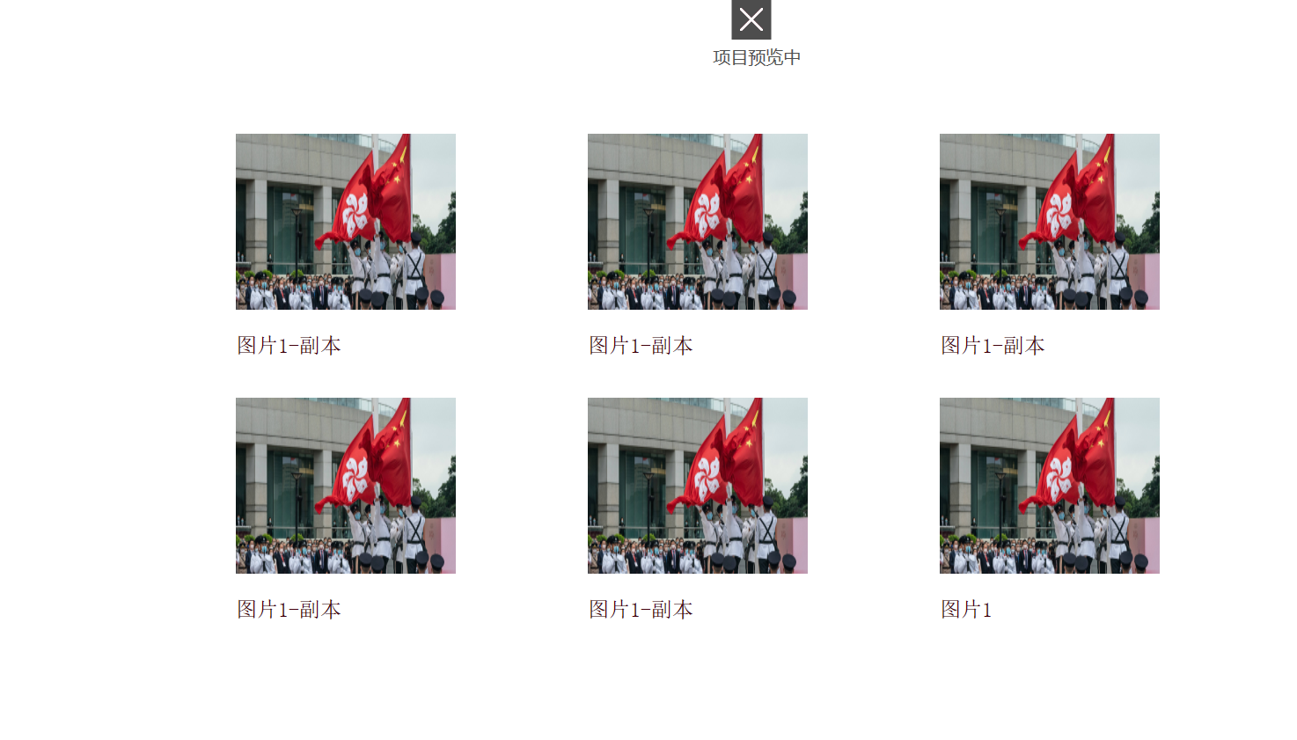

21.13 搜索文本框
空白处右击 – 插入列表 – 插入搜索文本框
空白处右击 – 插入列表 – 插入搜索按钮
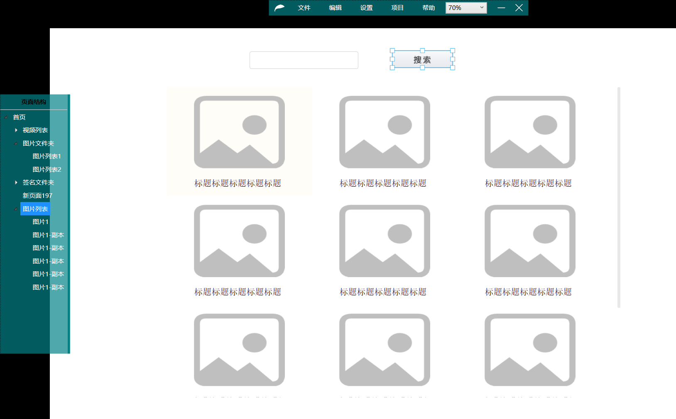

21.14 搜索
项目 – 预览
输入要搜索的词 – 点击搜索按钮
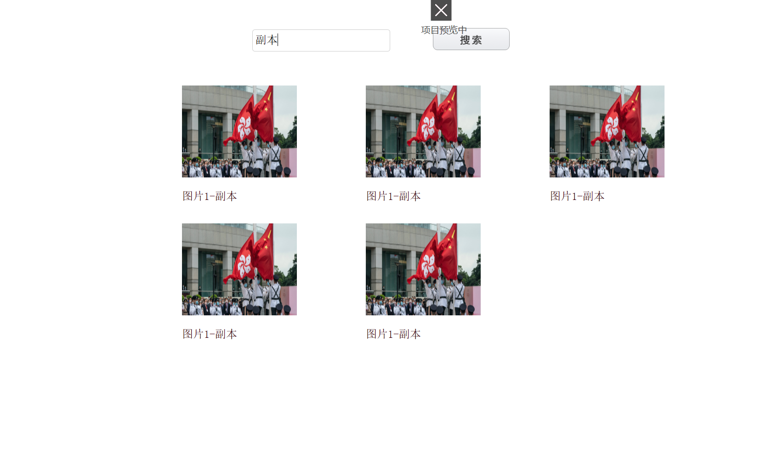

21.15 分页按钮
空白处右击 – 插入列表 – 插入上一页
空白处右击 – 插入列表 – 插入下一页
空白处右击 – 插入列表 – 插入页码

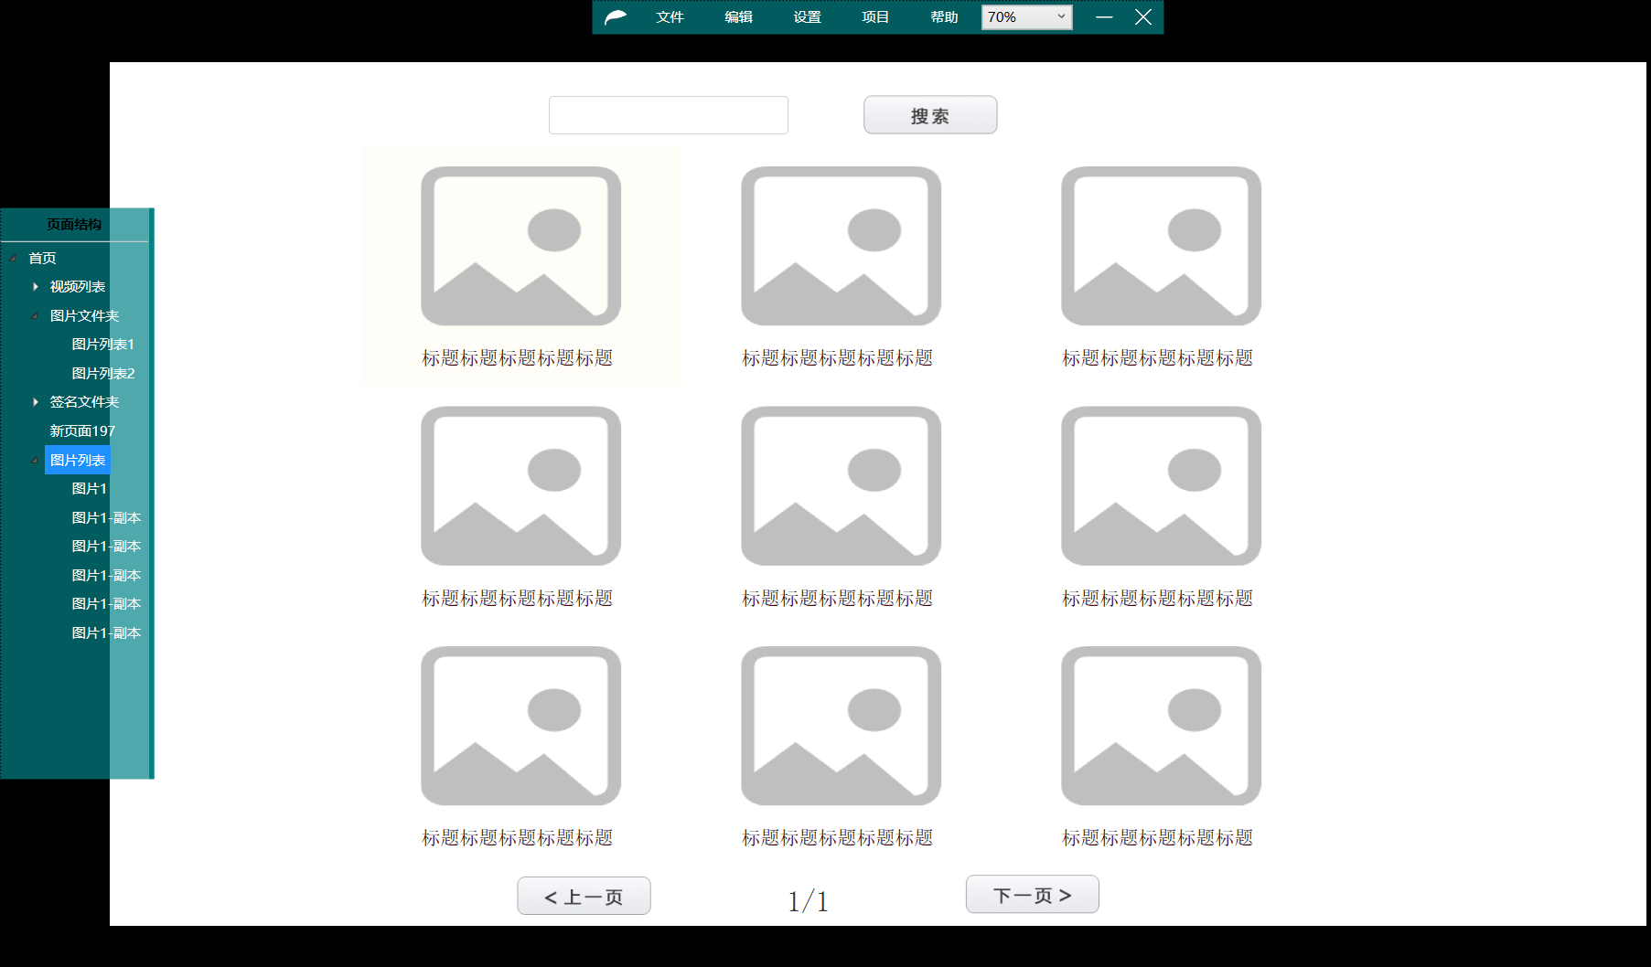

22 项目

22.1 预览

预览当前项目，预览就是最终显示在触摸屏上的效果了。 你可以一边编辑页面，一边预览看效果，很方便。

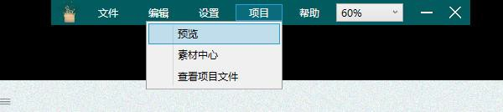

22.2 素材中心
项目 – 素材中心
是你编辑过程中上传的图片，视频，word，pdf，音乐文件的管理中心 可以对图片进行分类，或删除

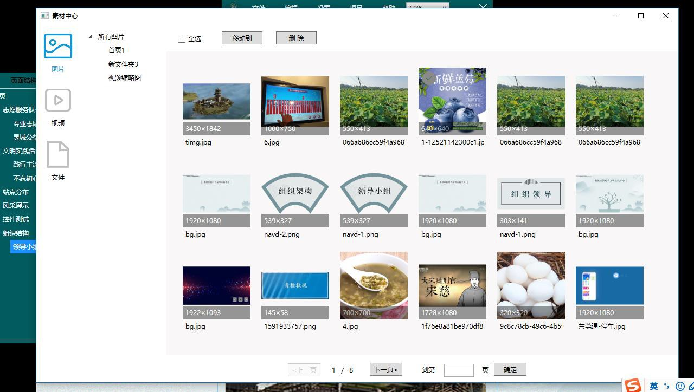
这里可以移动、删除文件

22.3 迁移项目到触摸屏

第一步：项目 – 多项目管理，查看自己要迁移的项目名称，点击“项目2”，就会看到“项目2”这个文件夹了。

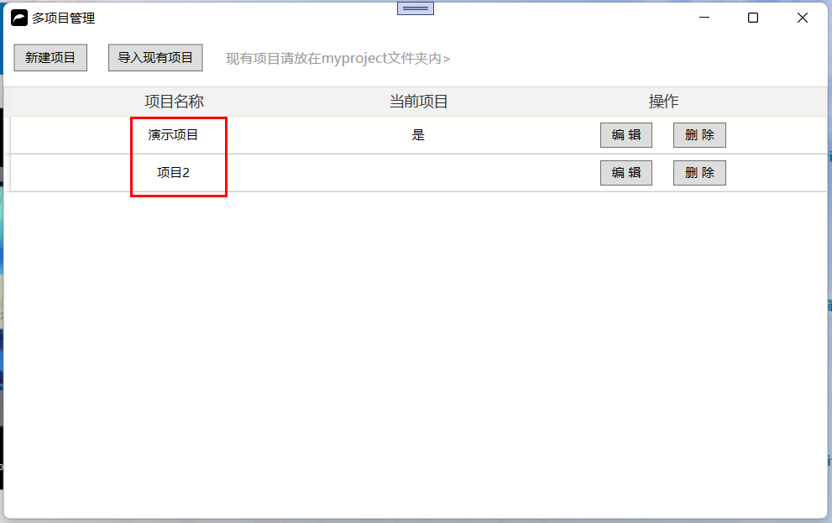
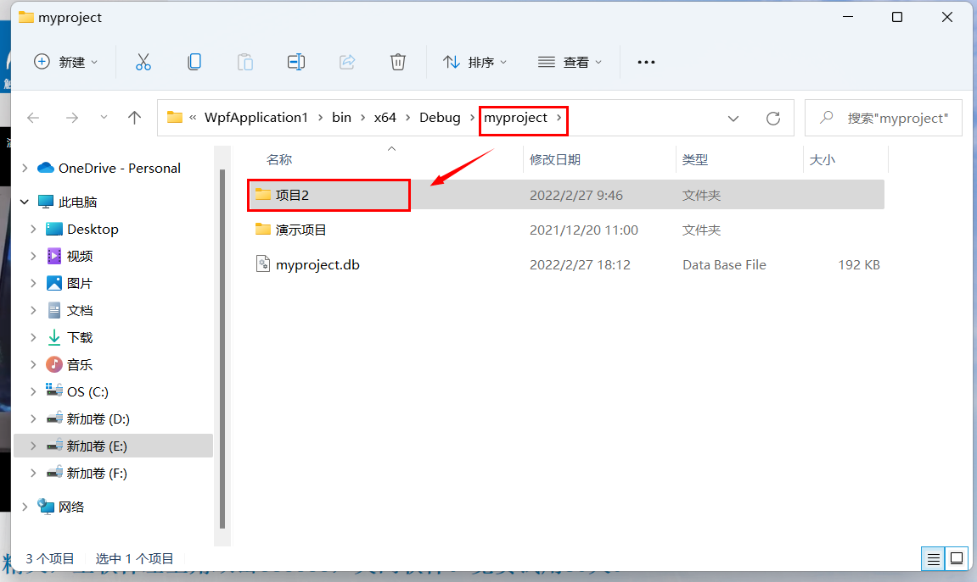
第二步：触摸屏上也安装好软件，打开触屏精灵设计版 –项目 – 查看项目文件，把“项目2”文件夹放到myproject下

第三步：项目 – 导入现有项目，选择“项目2”文件夹，即可完成迁移（向下滑动，软件默认会帮你定位到“myproject”这个文件夹，你只需要进入找到“项目2”文件夹）
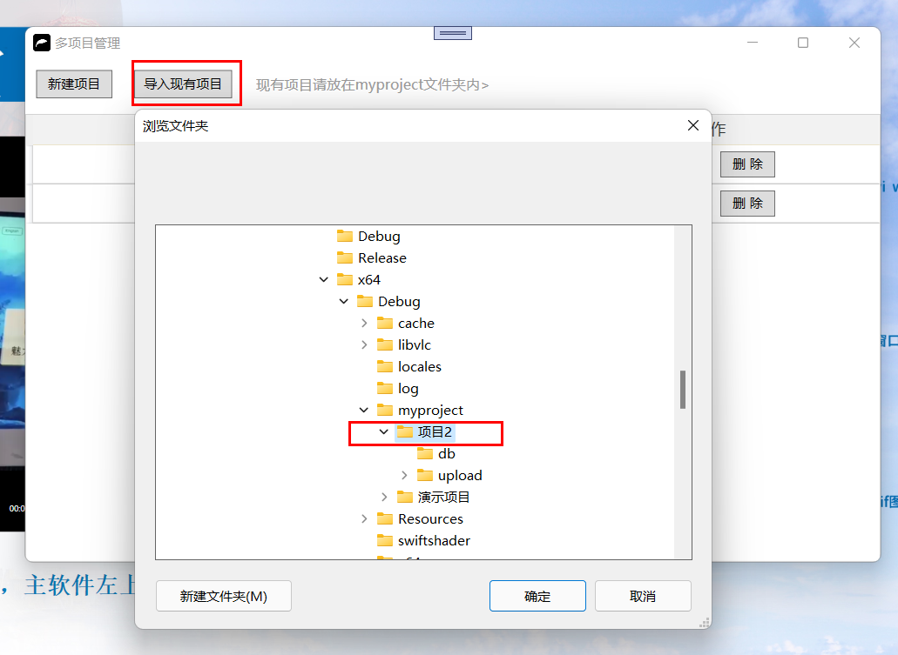

如果您不想这么麻烦，就直接把 “myproject”下的所有文件拷贝过去覆盖。（千万不能直接覆盖“myproject”这个主文件夹）

23 帮助

23.1 软件注册

软件可以试用 30 天。您购买软件后，在触摸屏上打开触屏精灵设计版 – 帮助 – 软件注册，拍照发给技术人员，技术人员会给您注册码，填进去即可。
注册后，当前触摸屏可以永久使用。

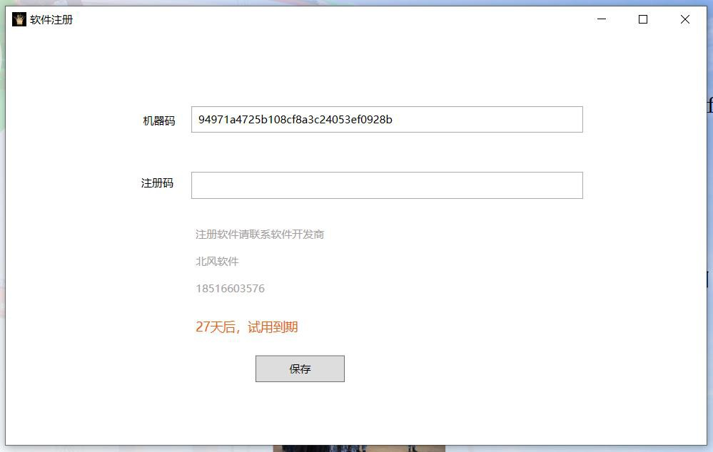

24 软件指令
软件可以接收到的UDP指令
- 中控平板给当前主机发送UDP指令
- UDP多主机互动，一个主机给另一个主机发送UDP指令
- HDMI一主机多屏幕互动，一个屏幕给另一个屏幕发送UDP指令
- 发送串口消息给主机，然后通过设置-消息转换，转换为可识别的UDP指令

24.1软件可以接收的指令
gotoPage2 链接到指定id页面 （右击页面名称 - 属性，可以看到页面id）
gotoVideo2 播放指定id视频（项目-素材管理-视频，可以看到每个视频的id）

gotoPreviousVideo 上一曲
gotoNextVideo 下一曲
playVideo 播放视频
pauseVideo 暂停视频
stopVideo 停止视频
replayVideo 重播视频
videoForward8 前进8秒
videoBack8 后退8秒
volumePlus 软件音量+
volumeMinus 软件音量-
volumeUp 电脑音量加
volumeDown 电脑音量减

noAudio 电脑静音切换
computerShutDown 电脑关机
softShutDown 关闭软件
gotoPageDialog2 以弹窗方式打开指定页面 2为页面编号
closePageDialog1 关闭指定的弹窗 1为页面编号，如果不写，就是关闭当前所在弹窗
gotoPreviousImage 上一张图片(相册 层叠相册)
gotoNextImage 下一张图片(相册 层叠相册)

阅读结束，欢迎使用触屏精灵！！

